**Universitatea din București**

**Facultatea de Matematică și Informatică**

**Sisteme de gestiune a bazelor de date - Proiect anul II**

**BAZA DE DATE**

**A UNEI FARMACII VETERINARE**

**Anul universitar 2025-2026**

**Student:**

**Chirițoiu Andra-Florentina**

**Seria 23, grupa 234**

**CUPRINS**

**INTRODUCERE 3**

Tema proiectului 3

Infrastructura utilizată 3

**1. Descrierea bazei de date 4**

**2. Diagrama Entitate - Relație 6**

**3. Diagramă Conceptuală 7**

**4. Implementarea diagramei conceptuale 8**

**5. Introducere de date 20**

**6. Subprogram ce utilizează trei tipuri de colecții 51**

**7. Subprogram ce utilizează două tipuri de cursoare 60**

**8. Funcție care utilizează trei tabele și tratează toate excepțiile 65**

**9. Procedura care utilizează cinci tabele și are două excepții personalizate 70**

**10. Trigger de tip LMD la nivel de comandă 80**

**11. Trigger de tip LMD la nivel de linie 84**

# 

# INTRODUCERE

## Tema proiectului

Am ales ca temă pentru proiectul de la disciplina *Sisteme de Gestiune a Bazelor de Date* proiectarea și implementarea unei baze de date relaționale destinate **gestiunii unei farmacii veterinare**. Baza de date este concepută pentru a reflecta fidel activitatea reală a unei astfel de unități, integrând atât **componenta medicală** – consultații, rețete și campanii veterinare – cât și **componenta comercială**, care include gestiunea stocurilor pe loturi, vânzarea produselor către clienți și aprovizionarea de la furnizori.

Modelul de date urmărește relațiile dintre **clienți, animale, personal medical (medici veterinari și farmaciști), medicamente, stocuri, comenzi și facturi**, asigurând o organizare coerentă a informațiilor. Structura bazei de date permite realizarea de **interogări complexe** și **automatizarea unor procese specifice** prin utilizarea subprogramelor PL/SQL și a trigger-elor, contribuind astfel la eficientizarea activității farmaciei veterinare.

## **Infrastructura utilizată**

Baza de date aferentă acestui proiect a fost implementată utilizând **Oracle Database 19c**, pe un sistem de operare **Microsoft Windows 11 x64**. Pentru dezvoltarea și administrarea obiectelor bazei de date a fost folosit mediul **Oracle SQL Developer**, care a permis rularea și testarea scripturilor SQL și PL/SQL.

Instalarea Oracle Database a fost realizată în mod **non-container**, baza de date fiind accesată local prin intermediul identificatorului **SID HOMEDB1**, pe portul implicit **1521**. În vederea realizării proiectului individual, a fost creat un **utilizator dedicat**, căruia i-au fost atribuite drepturile necesare prin intermediul unui rol specific, asigurând astfel separarea schemelor și gestionarea corectă a obiectelor bazei de date.

# 

# Descrierea bazei de date

**Ex.1 - cerință:**

Prezentați pe scurt baza de date.

**Ex.1 – rezolvare:**

Baza de date ***Farmacie Veterinară*** a fost proiectată pentru gestionarea integrată a activității unei farmacii veterinare, acoperind atât componenta medicală (consultații și rețete), cât și componenta comercială (gestiunea stocurilor, vânzări și aprovizionare).

**Clienții** sunt înregistrați cu datele lor de identificare și contact, iar un client poate deține unul sau mai multe **animale**. Fiecare animal este asociat unui singur proprietar, ceea ce permite evidențierea clară a istoricului medical și a interacțiunilor cu farmacia.

Animalele pot beneficia de **consultații** realizate de **medici veterinari**. O consultație este asociată unui singur animal și unui singur medic, dar atât un animal, cât și un medic pot avea mai multe consultații de-a lungul timpului. În urma unei consultații se poate emite o **rețetă**, iar rețeta poate conține unul sau mai multe **medicamente**. Relația dintre rețetă și medicamente este una de tip many-to-many și este implementată printr-o tabelă asociativă, în care se pot stoca și informații specifice prescrierii (de exemplu cantitatea și modul de administrare).

Farmacia poate desfășura **campanii veterinare** (de exemplu vaccinări sau deparazitări), iar participarea este înregistrată printr-o relație care leagă **campania**, **animalul** și **personalul medical** implicat, astfel încât să se poată urmări cine a intervenit, când și în cadrul cărei campanii.

Pe partea comercială, medicamentele sunt definite la nivel de produs (denumire, producător, substanță activă), iar evidența se face pe **loturi** în entitatea **STOC**. Astfel, un medicament poate exista în mai multe înregistrări de stoc, corespunzătoare aprovizionărilor succesive, fiecare lot având **dată de expirare**, **cantități** și **prețuri** proprii.

Comenzile sunt centralizate în entitatea **COMANDĂ** și sunt de două tipuri: **comenzi ale clienților** și **comenzi ale farmaciei către furnizori**. Pentru comenzile clienților, medicamentele sunt vândute din loturi concrete, motiv pentru care există o tabelă asociativă între **COMANDA_CLIENT** și **STOC**, unde se înregistrează cantitatea vândută și prețul final. Pentru aprovizionare, farmacia plasează comenzi către **furnizori**, iar produsele comandate sunt evidențiate printr-o tabelă asociativă între **COMANDA_FARMACIE** și **MEDICAMENT**, deoarece o comandă poate include mai multe medicamente, iar același medicament poate apărea în mai multe comenzi.

În final, fiecare comandă poate avea asociată o **factură**, care reține informații precum data emiterii și suma totală. Prin această structură, baza de date permite urmărirea completă a proceselor unei farmacii veterinare, de la consultații și rețete până la gestionarea stocurilor, vânzare și aprovizionare.

# 

# Diagrama Entitate - Relație

**Ex.2 - cerință:**

Realizați diagrama entitate-relație (ERD): entitățile, relațiile și atributele trebuie definite în limba română (vezi curs SGBD, model de diagramă entitate-relație; nu se va accepta alt format).

**Ex.2 – rezolvare:**

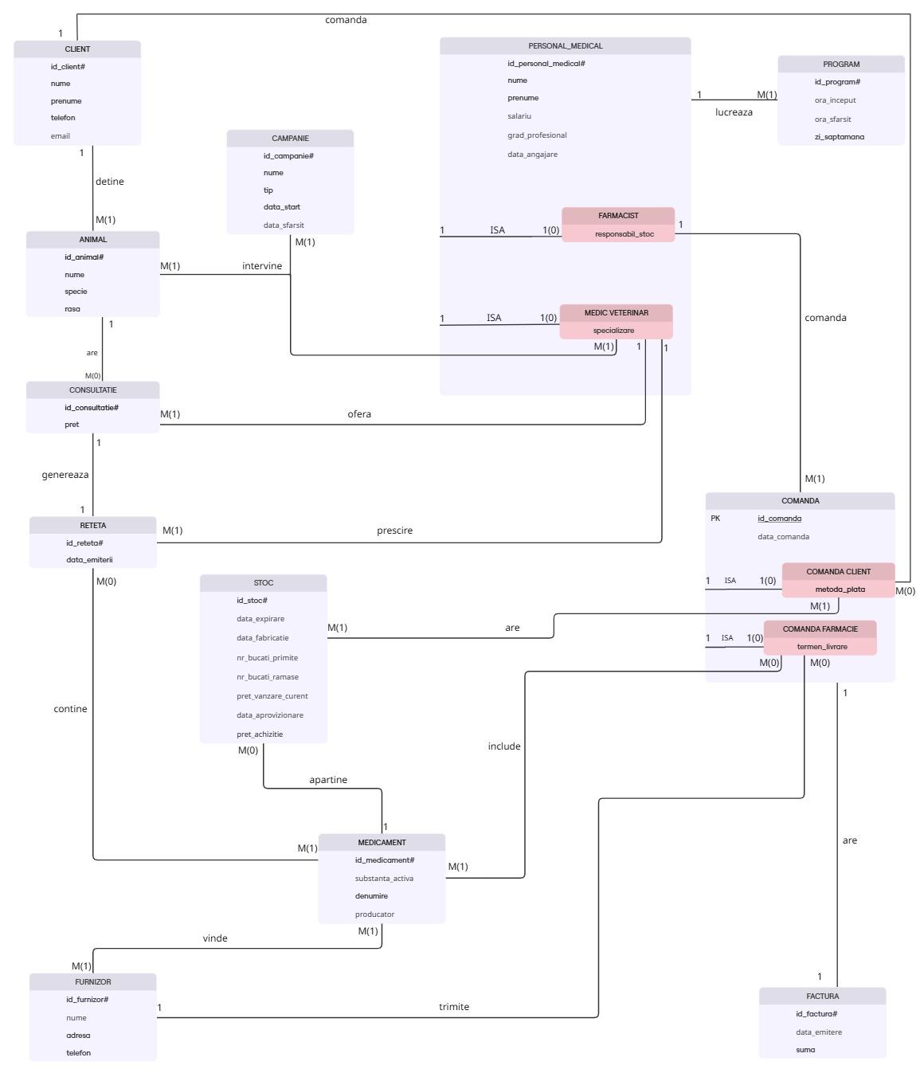

# Diagramă Conceptuală

**Ex.3 - cerință:**

Pornind de la diagrama entitate-relație realizați diagrama conceptuală a modelului propus, integrând toate atributele necesare: entitățile, relațiile și atributele trebuie definite în limba română.

**Ex.3 – rezolvare:**

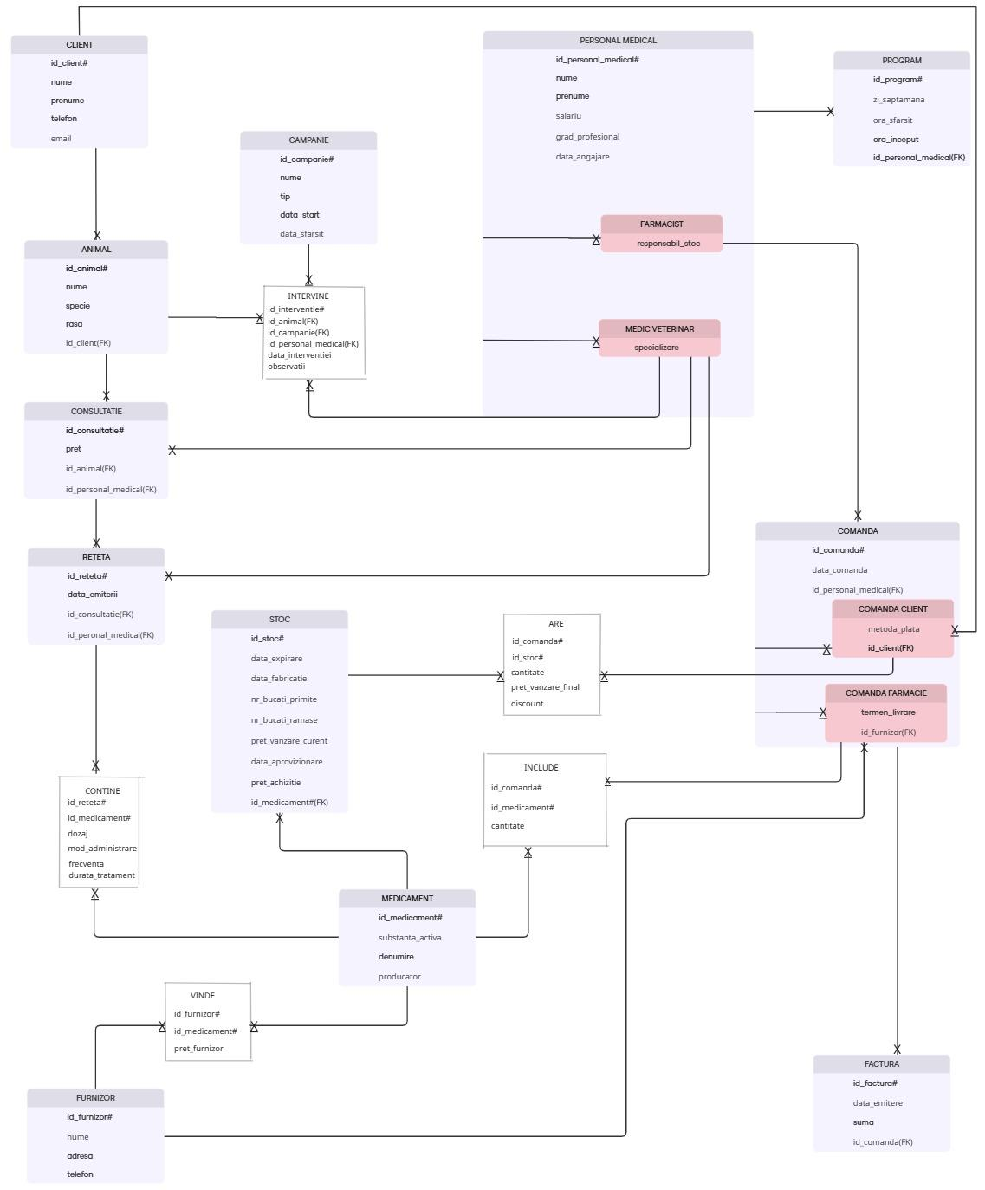

# Implementarea diagramei conceptuale

**Ex.4 - cerință:**

Implementați în Oracle diagrama conceptuală realizată: definiți toate tabelele, adăugând toate constrângerile de integritate necesare (chei primare, cheile externe etc).

**Ex.4 – rezolvare:**

Crearea secvențelor ce vor fi utilizate în inserarea înregistrărilor în tabele.

CREATE SEQUENCE seq_client START WITH 1;

CREATE SEQUENCE seq_animal START WITH 1;

CREATE SEQUENCE seq_personal_medical START WITH 1;

CREATE SEQUENCE seq_campanie START WITH 1;

CREATE SEQUENCE seq_consultatie START WITH 1;

CREATE SEQUENCE seq_reteta START WITH 1;

CREATE SEQUENCE seq_program START WITH 1;

CREATE SEQUENCE seq_medicament START WITH 1;

CREATE SEQUENCE seq_stoc START WITH 1;

CREATE SEQUENCE seq_furnizor START WITH 1;

CREATE SEQUENCE seq_comanda START WITH 1;

CREATE SEQUENCE seq_factura START WITH 1;

CREATE SEQUENCE seq_interventie START WITH 1;

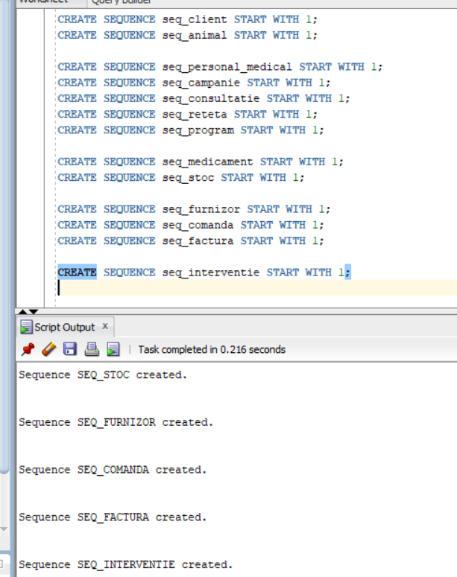

Crearea tabelelor.

CREATE TABLE CLIENT (

id_client INT DEFAULT seq_client.NEXTVAL PRIMARY KEY,

nume VARCHAR2(50) NOT NULL,

prenume VARCHAR2(50) NOT NULL,

telefon VARCHAR2(10) NOT NULL CHECK (REGEXP_LIKE(telefon, '^[0-9]{10}$')),

email VARCHAR2(50)

);

CREATE TABLE PERSONAL_MEDICAL (

id_personal_medical INT DEFAULT seq_personal_medical.NEXTVAL PRIMARY KEY,

nume VARCHAR2(50) NOT NULL,

prenume VARCHAR2(50) NOT NULL,

salariu NUMBER(10,2) NOT NULL CHECK (salariu > 0),

grad_profesional VARCHAR2(50),

data_angajare DATE NOT NULL

);

CREATE TABLE FARMACIST (

id_personal_medical INT PRIMARY KEY,

responsabil_stoc NUMBER(1) DEFAULT 0 NOT NULL CHECK (responsabil_stoc IN (0,1)),

FOREIGN KEY (id_personal_medical) REFERENCES PERSONAL_MEDICAL(id_personal_medical)

);

CREATE TABLE MEDIC_VETERINAR (

id_personal_medical INT PRIMARY KEY,

specializare VARCHAR2(50),

FOREIGN KEY (id_personal_medical) REFERENCES PERSONAL_MEDICAL(id_personal_medical)

);

CREATE TABLE PROGRAM (

id_program INT DEFAULT seq_program.NEXTVAL PRIMARY KEY,

zi_saptamana VARCHAR2(50) NOT NULL,

ora_inceput VARCHAR2(5) NOT NULL CHECK (REGEXP_LIKE(ora_inceput,'^[0-2][0-9]:[0-5][0-9]$')),

ora_sfarsit VARCHAR2(5) NOT NULL CHECK (REGEXP_LIKE(ora_sfarsit,'^[0-2][0-9]:[0-5][0-9]$')),

id_personal_medical INT NOT NULL,

UNIQUE (id_personal_medical, zi_saptamana),

FOREIGN KEY (id_personal_medical) REFERENCES PERSONAL_MEDICAL(id_personal_medical)

);

CREATE TABLE ANIMAL (

id_animal INT DEFAULT seq_animal.NEXTVAL PRIMARY KEY,

nume VARCHAR2(50) NOT NULL,

specie VARCHAR2(50) NOT NULL,

rasa VARCHAR2(50),

id_client INT NOT NULL,

FOREIGN KEY (id_client) REFERENCES CLIENT(id_client)

);

CREATE TABLE CAMPANIE (

id_campanie INT DEFAULT seq_campanie.NEXTVAL PRIMARY KEY,

nume VARCHAR2(50) NOT NULL,

tip VARCHAR2(50) NOT NULL,

data_start DATE NOT NULL,

data_sfarsit DATE NOT NULL,

CHECK (data_sfarsit >= data_start)

);

CREATE TABLE CONSULTATIE (

id_consultatie INT DEFAULT seq_consultatie.NEXTVAL PRIMARY KEY,

pret NUMBER(10,2) NOT NULL CHECK (pret > 0),

id_animal INT NOT NULL,

id_personal_medical INT NOT NULL,

FOREIGN KEY (id_animal) REFERENCES ANIMAL(id_animal),

FOREIGN KEY (id_personal_medical) REFERENCES MEDIC_VETERINAR(id_personal_medical)

);

CREATE TABLE RETETA (

id_reteta INT DEFAULT seq_reteta.NEXTVAL PRIMARY KEY,

data_emitere DATE DEFAULT SYSDATE NOT NULL,

id_consultatie INT NOT NULL UNIQUE,

id_personal_medical INT NOT NULL,

FOREIGN KEY (id_consultatie) REFERENCES CONSULTATIE(id_consultatie),

FOREIGN KEY (id_personal_medical) REFERENCES MEDIC_VETERINAR(id_personal_medical)

);

CREATE TABLE MEDICAMENT (

id_medicament INT DEFAULT seq_medicament.NEXTVAL PRIMARY KEY,

substanta_activa VARCHAR2(50) NOT NULL,

denumire VARCHAR2(50) NOT NULL,

producator VARCHAR2(50) NOT NULL

);

CREATE TABLE STOC (

id_stoc INT DEFAULT seq_stoc.NEXTVAL PRIMARY KEY,

data_expirare DATE NOT NULL,

data_fabricatie DATE,

nr_bucati_primite INT NOT NULL CHECK (nr_bucati_primite > 0),

nr_bucati_ramase INT NOT NULL CHECK (nr_bucati_ramase >= 0),

pret_vanzare_curent NUMBER(10,2) NOT NULL CHECK (pret_vanzare_curent > 0),

data_aprovizionare DATE DEFAULT SYSDATE NOT NULL,

pret_achizitie NUMBER(10,2) NOT NULL CHECK (pret_achizitie > 0),

id_medicament INT NOT NULL,

CHECK (nr_bucati_ramase <= nr_bucati_primite),

FOREIGN KEY (id_medicament) REFERENCES MEDICAMENT(id_medicament)

);

CREATE TABLE FURNIZOR (

id_furnizor INT DEFAULT seq_furnizor.NEXTVAL PRIMARY KEY,

nume VARCHAR2(50) NOT NULL,

adresa VARCHAR2(50),

telefon VARCHAR2(10) NOT NULL CHECK (REGEXP_LIKE(telefon, '^[0-9]{10}$'))

);

CREATE TABLE COMANDA (

id_comanda INT DEFAULT seq_comanda.NEXTVAL PRIMARY KEY,

data_comanda DATE DEFAULT SYSDATE NOT NULL,

id_personal_medical INT NOT NULL,

FOREIGN KEY (id_personal_medical) REFERENCES FARMACIST(id_personal_medical)

);

CREATE TABLE COMANDA_CLIENT (

id_comanda INT PRIMARY KEY,

metoda_plata VARCHAR2(20) NOT NULL CHECK (LOWER(metoda_plata) IN ('cash','card')),

id_client INT NOT NULL,

FOREIGN KEY (id_comanda) REFERENCES COMANDA(id_comanda),

FOREIGN KEY (id_client) REFERENCES CLIENT(id_client)

);

CREATE TABLE COMANDA_FARMACIE (

id_comanda INT PRIMARY KEY,

termen_livrare DATE,

id_furnizor INT NOT NULL,

FOREIGN KEY (id_comanda) REFERENCES COMANDA(id_comanda),

FOREIGN KEY (id_furnizor) REFERENCES FURNIZOR(id_furnizor)

);

CREATE TABLE FACTURA (

id_factura INT DEFAULT seq_factura.NEXTVAL PRIMARY KEY,

data_emitere DATE DEFAULT SYSDATE NOT NULL,

suma NUMBER(12,2) NOT NULL CHECK (suma > 0),

id_comanda INT NOT NULL UNIQUE,

FOREIGN KEY (id_comanda) REFERENCES COMANDA(id_comanda)

);

CREATE TABLE VINDE (

id_furnizor INT NOT NULL,

id_medicament INT NOT NULL,

pret_furnizor NUMBER(10,2) NOT NULL CHECK (pret_furnizor > 0),

PRIMARY KEY (id_furnizor, id_medicament),

FOREIGN KEY (id_furnizor) REFERENCES FURNIZOR(id_furnizor),

FOREIGN KEY (id_medicament) REFERENCES MEDICAMENT(id_medicament)

);

CREATE TABLE INCLUDE (

id_comanda INT NOT NULL,

id_medicament INT NOT NULL,

cantitate INT NOT NULL CHECK (cantitate > 0),

PRIMARY KEY (id_comanda, id_medicament),

FOREIGN KEY (id_comanda) REFERENCES COMANDA_FARMACIE(id_comanda),

FOREIGN KEY (id_medicament) REFERENCES MEDICAMENT(id_medicament)

);

CREATE TABLE ARE (

id_comanda INT NOT NULL,

id_stoc INT NOT NULL,

cantitate INT NOT NULL CHECK (cantitate > 0),

pret_vanzare_final NUMBER(10,2) NOT NULL CHECK (pret_vanzare_final > 0),

discount NUMBER(5,2) DEFAULT 0 NOT NULL CHECK (discount >= 0 AND discount <= 100),

PRIMARY KEY (id_comanda, id_stoc),

FOREIGN KEY (id_comanda) REFERENCES COMANDA_CLIENT(id_comanda),

FOREIGN KEY (id_stoc) REFERENCES STOC(id_stoc)

);

CREATE TABLE CONTINE (

id_reteta INT NOT NULL,

id_medicament INT NOT NULL,

dozaj VARCHAR2(50),

mod_administrare VARCHAR2(50),

frecventa VARCHAR2(50),

durata_tratament VARCHAR2(50),

PRIMARY KEY (id_reteta, id_medicament),

FOREIGN KEY (id_reteta) REFERENCES RETETA(id_reteta),

FOREIGN KEY (id_medicament) REFERENCES MEDICAMENT(id_medicament)

);

CREATE TABLE INTERVINE (

id_interventie INT DEFAULT seq_interventie.NEXTVAL PRIMARY KEY,

id_animal INT NOT NULL,

id_campanie INT NOT NULL,

id_personal_medical INT NOT NULL,

data_interventiei DATE DEFAULT SYSDATE NOT NULL,

observatii VARCHAR2(200),

FOREIGN KEY (id_animal) REFERENCES ANIMAL(id_animal),

FOREIGN KEY (id_campanie) REFERENCES CAMPANIE(id_campanie),

FOREIGN KEY (id_personal_medical) REFERENCES MEDIC_VETERINAR(id_personal_medical)

);

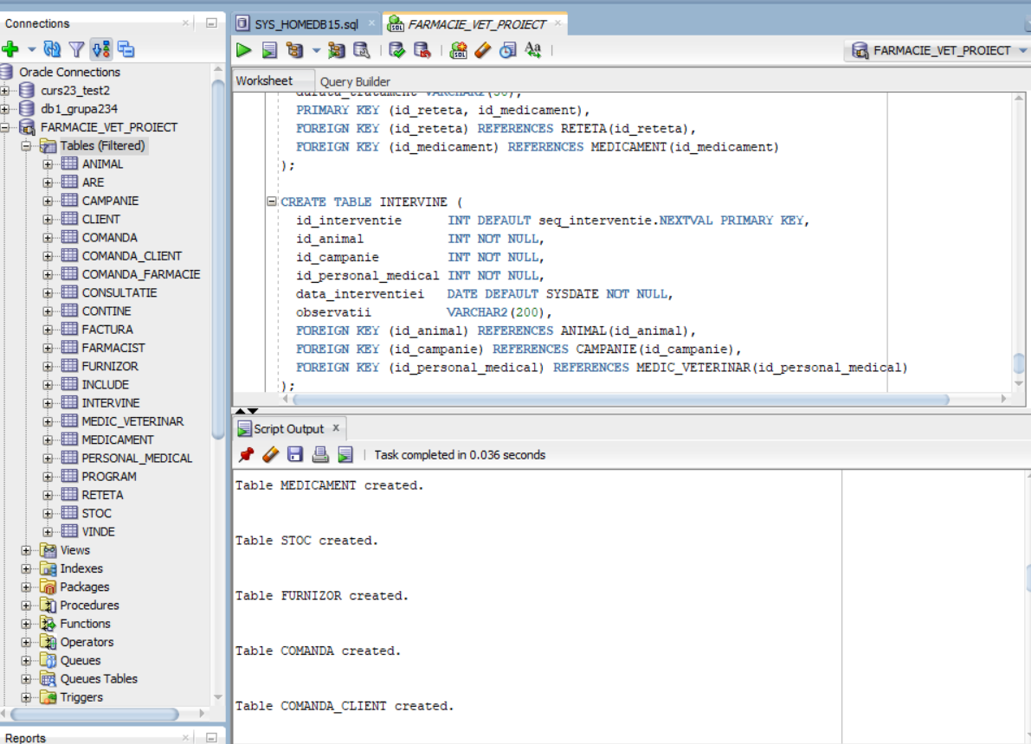

**Obs:** Tabelele/secvențele/procedurile de mai jos au fost create pentru a adăuga mai multe funcționalități și vor fi utilizate în unele dintre exerciții.

CREATE SEQUENCE seq_cod_eroare START WITH 1;

CREATE SEQUENCE seq_log_eroare START WITH 1;

CREATE TABLE CODURI_EROARE (

id_cod_eroare INT DEFAULT seq_cod_eroare.NEXTVAL PRIMARY KEY,

cod_eroare NUMBER(6) NOT NULL UNIQUE,

descriere VARCHAR2(200) NOT NULL,

entitate_afectata VARCHAR2(50) NOT NULL,

data_creare DATE DEFAULT SYSDATE NOT NULL

);

CREATE TABLE LOG_EROARE (

id_log INT DEFAULT seq_log_eroare.NEXTVAL PRIMARY KEY,

cod_eroare NUMBER(6) NOT NULL,

mesaj VARCHAR2(300) NOT NULL,

utilizator VARCHAR2(30) DEFAULT USER NOT NULL,

data_log DATE DEFAULT SYSDATE NOT NULL,

CONSTRAINT fk_log_cod

FOREIGN KEY (cod_eroare)

REFERENCES CODURI_EROARE(cod_eroare)

);

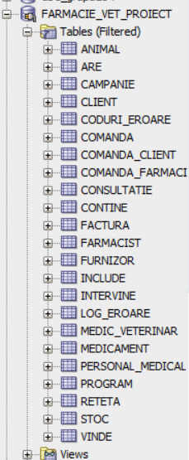

**CODURI_EROARE**

Tabela CODURI_EROARE este utilizată pentru a centraliza codurile de eroare utilizate în cadrul subprogramelor PL/SQL și al trigger-elor. Aceasta conține codul de eroare, o descriere a situației apărute și entitatea afectată. Codurile de eroare sunt inserate doar atunci când sunt necesare, în funcție de exercițiul implementat.

**LOG_EROARE**

Tabela LOG_EROARE este utilizată pentru a păstra informații despre aparițiile concrete ale erorilor în timpul execuției operațiilor din baza de date. Pentru fiecare eroare se memorează codul de eroare, un mesaj explicativ, utilizatorul și momentul producerii. Aceasta este legată de tabela CODURI_EROARE printr-o cheie externă.

# 

CREATE OR REPLACE PROCEDURE insereaza_eroare(

p_cod IN NUMBER,

p_mesaj IN VARCHAR2

) IS

PRAGMA AUTONOMOUS_TRANSACTION;

BEGIN

INSERT INTO LOG_EROARE(cod_eroare, mesaj)

VALUES (p_cod, SUBSTR(p_mesaj, 1, 300));

COMMIT;

EXCEPTION

WHEN OTHERS THEN

ROLLBACK;

END;

/

Procedura **insereaza_eroare** are rolul de a înregistra erorile personalizate în tabela LOG_EROARE, independent de tranzacția principală. Prin utilizarea directivei PRAGMA AUTONOMOUS_TRANSACTION, procedura rulează într-o tranzacție separată, permițând salvarea informațiilor despre eroare chiar și în situațiile în care operația principală este anulată prin ROLLBACK.

# Introducere de date

**Ex.5 - cerință:**

Adăugați informații coerente în tabelele create (minim 5 înregistrări pentru fiecare entitate independentă; minim 10 înregistrări pentru fiecare tabelă asociativă).

**Ex.5 – rezolvare:**

INSERT INTO CLIENT(nume, prenume, telefon, email) VALUES ('Popescu','Ana','0712345678','ana.popescu@gmail.com');

INSERT INTO CLIENT(nume, prenume, telefon, email) VALUES ('Ionescu','Vlad','0723456789','vlad.ionescu@gmail.com');

INSERT INTO CLIENT(nume, prenume, telefon, email) VALUES ('Dumitru','Andreea','0734567890','andreea.dumitru@yahoo.com');

INSERT INTO CLIENT(nume, prenume, telefon, email) VALUES ('Marin','Mihai','0745678901','mihai.marin@gmail.com');

INSERT INTO CLIENT(nume, prenume, telefon, email) VALUES ('Georgescu','Elena','0756789012','elena.georgescu@yahoo.com');

INSERT INTO CLIENT(nume, prenume, telefon, email) VALUES ('Stan','Radu','0767890123','radu.stan@gmail.com');

INSERT INTO CLIENT(nume, prenume, telefon, email) VALUES ('Ilie','Cristina','0778901234','cristina.ilie@yahoo.com');

INSERT INTO CLIENT(nume, prenume, telefon, email) VALUES ('Toma','Sorin','0789012345','sorin.toma@gmail.com');

INSERT INTO CLIENT(nume, prenume, telefon, email) VALUES ('Petrescu','Ioana','0790123456','ioana.petrescu@gmail.com');

INSERT INTO CLIENT(nume, prenume, telefon, email) VALUES ('Neagu','Daniel','0701234567','[daniel.neagu@yahoo.com](mailto:daniel.neagu@yahoo.com)');

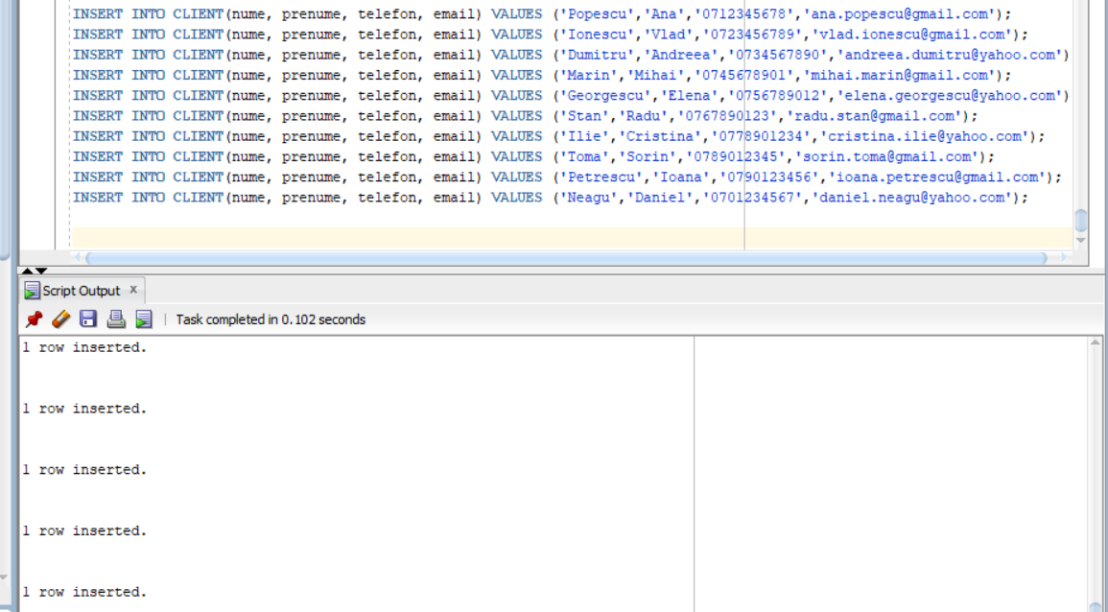

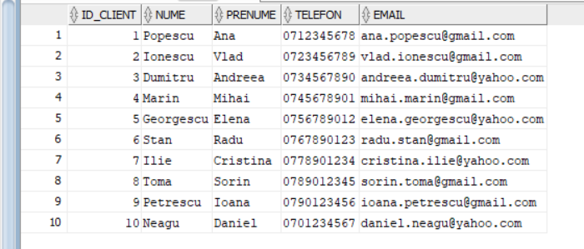

INSERT INTO PERSONAL_MEDICAL(nume, prenume, salariu, grad_profesional, data_angajare)

VALUES ('Vasilescu','Dan',8000,'Dr.',DATE '2020-01-15');

INSERT INTO PERSONAL_MEDICAL(nume, prenume, salariu, grad_profesional, data_angajare)

VALUES ('Marinescu','Laura',7500,'Dr.',DATE '2019-03-10');

INSERT INTO PERSONAL_MEDICAL(nume, prenume, salariu, grad_profesional, data_angajare)

VALUES ('Stoica','Radu',6000,'Farm.',DATE '2021-05-20');

INSERT INTO PERSONAL_MEDICAL(nume, prenume, salariu, grad_profesional, data_angajare)

VALUES ('Popa','Carmen',5500,'Farm.',DATE '2022-02-14');

INSERT INTO PERSONAL_MEDICAL(nume, prenume, salariu, grad_profesional, data_angajare)

VALUES ('Tudor','Bogdan',7800,'Dr.',DATE '2018-09-05');

INSERT INTO PERSONAL_MEDICAL(nume, prenume, salariu, grad_profesional, data_angajare)

VALUES ('Munteanu','Diana',5800,'Farm.',DATE '2023-01-10');

INSERT INTO PERSONAL_MEDICAL(nume, prenume, salariu, grad_profesional, data_angajare)

VALUES ('Ionescu','Adrian',7200,'Dr.',DATE '2021-11-08');

INSERT INTO PERSONAL_MEDICAL(nume, prenume, salariu, grad_profesional, data_angajare)

VALUES ('Georgescu','Mihaela',6200,'Farm.',DATE '2020-07-22');

INSERT INTO PERSONAL_MEDICAL(nume, prenume, salariu, grad_profesional, data_angajare)

VALUES ('Popescu','Gabriel',8200,'Dr.',DATE '2017-04-12');

INSERT INTO PERSONAL_MEDICAL(nume, prenume, salariu, grad_profesional, data_angajare)

VALUES ('Dinu','Andreea',5900,'Farm.',DATE '2022-09-03');

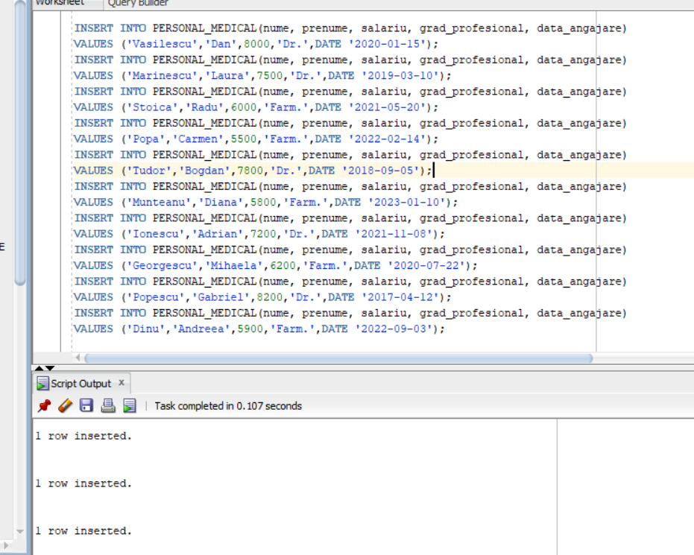

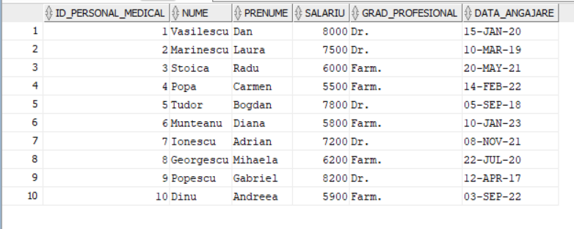

INSERT INTO MEDIC_VETERINAR (id_personal_medical, specializare) VALUES (1,'Chirurgie');

INSERT INTO MEDIC_VETERINAR (id_personal_medical, specializare) VALUES (2,'Dermatologie');

INSERT INTO MEDIC_VETERINAR (id_personal_medical, specializare) VALUES (5,'Medicina interna');

INSERT INTO MEDIC_VETERINAR (id_personal_medical, specializare) VALUES (7,'Cardiologie');

INSERT INTO MEDIC_VETERINAR (id_personal_medical, specializare) VALUES (9,'Oncologie');

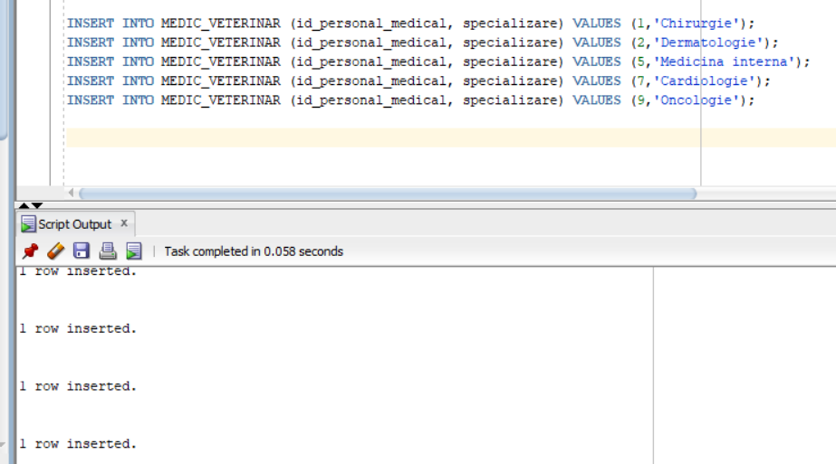

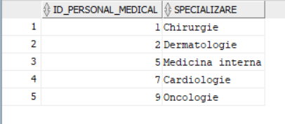

INSERT INTO FARMACIST (id_personal_medical, responsabil_stoc) VALUES (3,1);

INSERT INTO FARMACIST (id_personal_medical, responsabil_stoc) VALUES (4,0);

INSERT INTO FARMACIST (id_personal_medical, responsabil_stoc) VALUES (6,1);

INSERT INTO FARMACIST (id_personal_medical, responsabil_stoc) VALUES (8,0);

INSERT INTO FARMACIST (id_personal_medical, responsabil_stoc) VALUES (10,1);

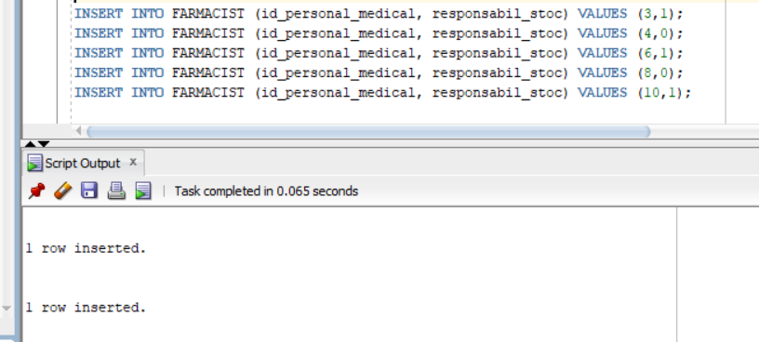

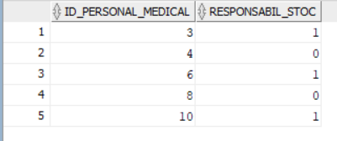

INSERT INTO PROGRAM (zi_saptamana, ora_inceput, ora_sfarsit, id_personal_medical) VALUES ('Luni','08:00','16:00',1);

INSERT INTO PROGRAM (zi_saptamana, ora_inceput, ora_sfarsit, id_personal_medical) VALUES ('Marti','08:00','16:00',1);

INSERT INTO PROGRAM (zi_saptamana, ora_inceput, ora_sfarsit, id_personal_medical) VALUES ('Marti','09:00','17:00',2);

INSERT INTO PROGRAM (zi_saptamana, ora_inceput, ora_sfarsit, id_personal_medical) VALUES ('Miercuri','09:00','17:00',2);

INSERT INTO PROGRAM (zi_saptamana, ora_inceput, ora_sfarsit, id_personal_medical) VALUES ('Miercuri','10:00','18:00',3);

INSERT INTO PROGRAM (zi_saptamana, ora_inceput, ora_sfarsit, id_personal_medical) VALUES ('Joi','10:00','18:00',4);

INSERT INTO PROGRAM (zi_saptamana, ora_inceput, ora_sfarsit, id_personal_medical) VALUES ('Vineri','10:00','18:00',4);

INSERT INTO PROGRAM (zi_saptamana, ora_inceput, ora_sfarsit, id_personal_medical) VALUES ('Vineri','08:00','16:00',5);

INSERT INTO PROGRAM (zi_saptamana, ora_inceput, ora_sfarsit, id_personal_medical) VALUES ('Sambata','08:00','12:00',5);

INSERT INTO PROGRAM (zi_saptamana, ora_inceput, ora_sfarsit, id_personal_medical) VALUES ('Sambata','10:00','14:00',6);

INSERT INTO PROGRAM (zi_saptamana, ora_inceput, ora_sfarsit, id_personal_medical) VALUES ('Vineri','10:00','14:00',6);

INSERT INTO PROGRAM (zi_saptamana, ora_inceput, ora_sfarsit, id_personal_medical) VALUES ('Luni','12:00','20:00',7);

INSERT INTO PROGRAM (zi_saptamana, ora_inceput, ora_sfarsit, id_personal_medical) VALUES ('Marti','12:00','20:00',8);

INSERT INTO PROGRAM (zi_saptamana, ora_inceput, ora_sfarsit, id_personal_medical) VALUES ('Miercuri','09:00','17:00',9);

INSERT INTO PROGRAM (zi_saptamana, ora_inceput, ora_sfarsit, id_personal_medical) VALUES ('Joi','12:00','20:00',10);

INSERT INTO PROGRAM (zi_saptamana, ora_inceput, ora_sfarsit, id_personal_medical) VALUES ('Luni','09:00','17:00',10);

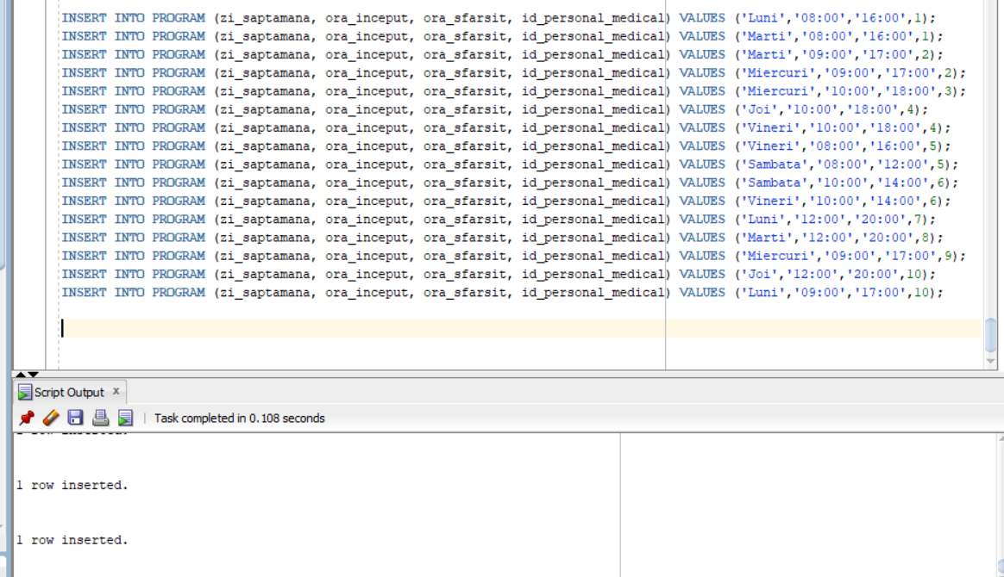

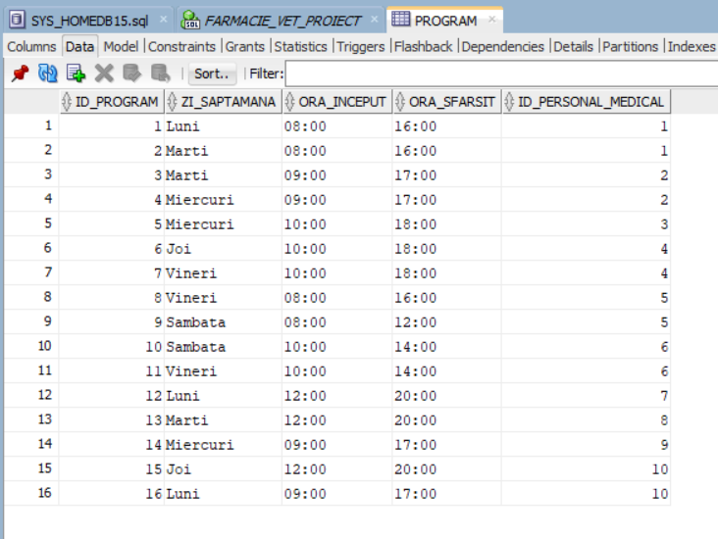

INSERT INTO ANIMAL (nume, specie, rasa, id_client) VALUES ('Rex','Caine','Labrador',1);

INSERT INTO ANIMAL (nume, specie, rasa, id_client) VALUES ('Mia','Pisica','Persana',2);

INSERT INTO ANIMAL (nume, specie, rasa, id_client) VALUES ('Max','Caine','Ciobanesc german',3);

INSERT INTO ANIMAL (nume, specie, rasa, id_client) VALUES ('Luna','Pisica','Siameza',4);

INSERT INTO ANIMAL (nume, specie, rasa, id_client) VALUES ('Buddy','Caine','Golden Retriever',5);

INSERT INTO ANIMAL (nume, specie, rasa, id_client) VALUES ('Kira','Caine','Beagle',6);

INSERT INTO ANIMAL (nume, specie, rasa, id_client) VALUES ('Oscar','Pisica','Europeana',7);

INSERT INTO ANIMAL (nume, specie, rasa, id_client) VALUES ('Toby','Caine','Pug',8);

INSERT INTO ANIMAL (nume, specie, rasa, id_client) VALUES ('Bella','Pisica','Maine Coon',9);

INSERT INTO ANIMAL (nume, specie, rasa, id_client) VALUES ('Simba','Pisica','Bengaleza',10);

INSERT INTO ANIMAL (nume, specie, rasa, id_client) VALUES ('Coco','Caine','Bichon',1);

INSERT INTO ANIMAL (nume, specie, rasa, id_client) VALUES ('Nala','Pisica','British Shorthair',2);

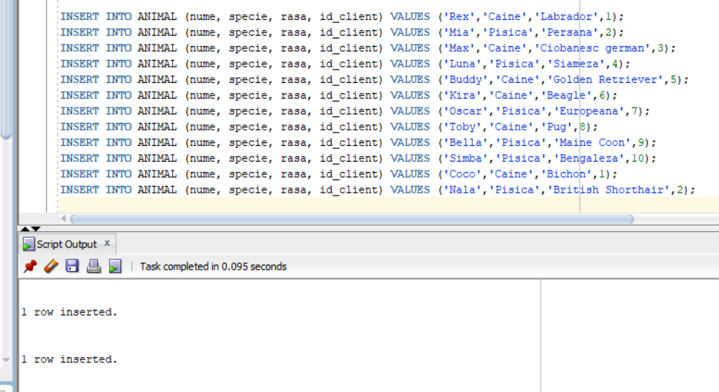

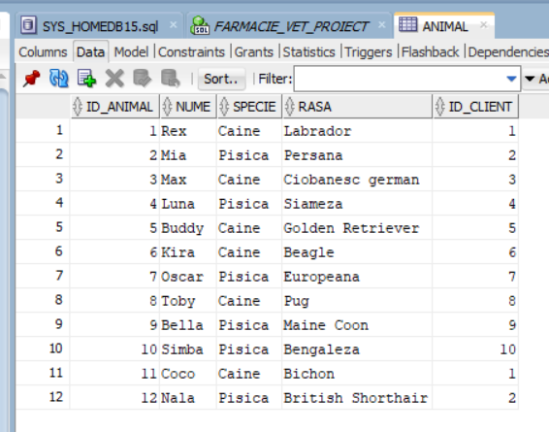

INSERT INTO CAMPANIE (nume, tip, data_start, data_sfarsit)

VALUES ('Vaccinare antirabica','Vaccinare',DATE '2025-01-10',DATE '2025-02-10');

INSERT INTO CAMPANIE (nume, tip, data_start, data_sfarsit)

VALUES ('Deparazitare gratuita','Preventie',DATE '2025-03-01',DATE '2025-03-31');

INSERT INTO CAMPANIE (nume, tip, data_start, data_sfarsit)

VALUES ('Sterilizare','Chirurgie',DATE '2025-04-01',DATE '2025-04-30');

INSERT INTO CAMPANIE (nume, tip, data_start, data_sfarsit)

VALUES ('Control cardiologic','Diagnostic',DATE '2025-05-01',DATE '2025-05-31');

INSERT INTO CAMPANIE (nume, tip, data_start, data_sfarsit)

VALUES ('Vaccinare polivalenta','Vaccinare',DATE '2025-09-01',DATE '2025-10-31');

INSERT INTO CAMPANIE (nume, tip, data_start, data_sfarsit)

VALUES ('Campanie antiparazitare','Preventie',DATE '2025-06-01',DATE '2025-06-30');

INSERT INTO CAMPANIE (nume, tip, data_start, data_sfarsit)

VALUES ('Consultatii gratuite junior','Preventie',DATE '2025-07-01',DATE '2025-07-31');

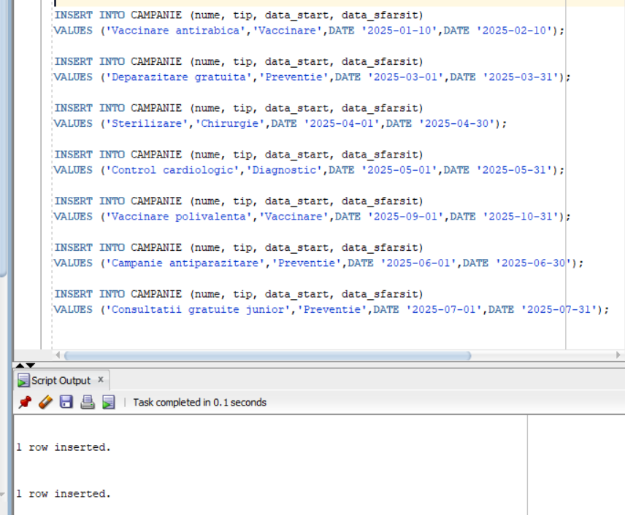

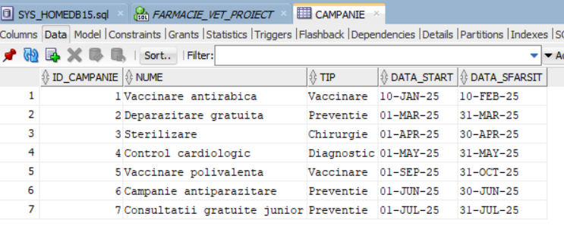

INSERT INTO MEDICAMENT (substanta_activa, denumire, producator) VALUES ('Amoxicilina','Amoxivet','VetPharma');

INSERT INTO MEDICAMENT (substanta_activa, denumire, producator) VALUES ('Meloxicam','Meloxivet','AnimalHealth');

INSERT INTO MEDICAMENT (substanta_activa, denumire, producator) VALUES ('Fipronil','Frontline','Boehringer');

INSERT INTO MEDICAMENT (substanta_activa, denumire, producator) VALUES ('Ivermectina','Ivomec','Merial');

INSERT INTO MEDICAMENT (substanta_activa, denumire, producator) VALUES ('Dexametazona','Dexavet','VetMedica');

INSERT INTO MEDICAMENT (substanta_activa, denumire, producator) VALUES ('Enrofloxacina','Baytril','Bayer');

INSERT INTO MEDICAMENT (substanta_activa, denumire, producator) VALUES ('Maropitant','Cerenia','Zoetis');

INSERT INTO MEDICAMENT (substanta_activa, denumire, producator) VALUES ('Carprofen','Rimadyl','Zoetis');

INSERT INTO MEDICAMENT (substanta_activa, denumire, producator) VALUES ('Prednison','Prednicort','KRKA');

INSERT INTO MEDICAMENT (substanta_activa, denumire, producator) VALUES ('Clotrimazol','Clotrivet','VetPharma');

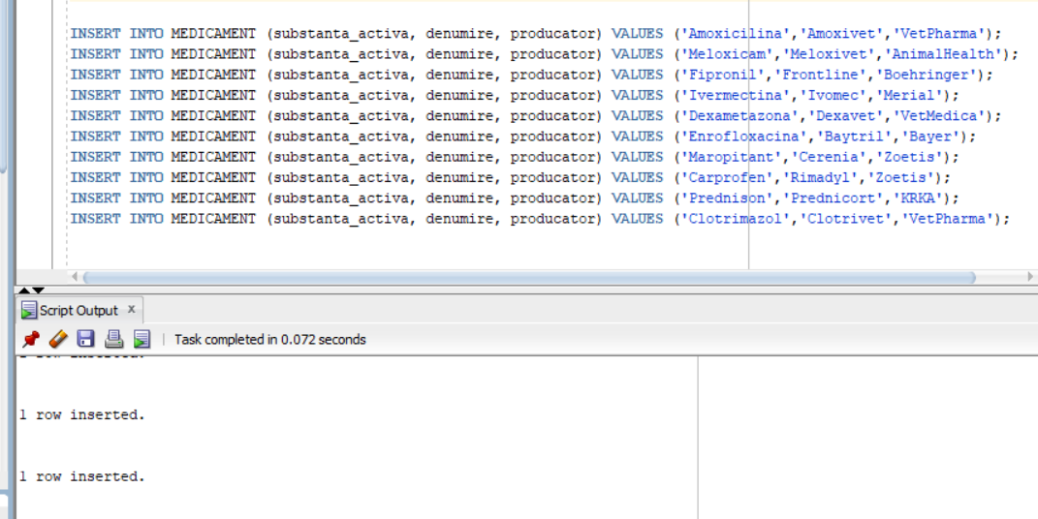

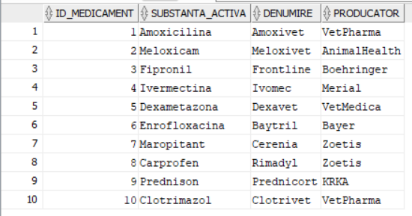

INSERT INTO FURNIZOR (nume, adresa, telefon) VALUES ('VetPharma Distribution','Bucuresti','0213456789');

INSERT INTO FURNIZOR (nume, adresa, telefon) VALUES ('AnimalHealth Supply','Cluj','0264567890');

INSERT INTO FURNIZOR (nume, adresa, telefon) VALUES ('MedVet Solutions','Timisoara','0256678901');

INSERT INTO FURNIZOR (nume, adresa, telefon) VALUES ('PetCare Logistics','Bucuresti','0212789012');

INSERT INTO FURNIZOR (nume, adresa, telefon) VALUES ('VetMed Import','Constanta','0241890123');

INSERT INTO FURNIZOR (nume, adresa, telefon) VALUES ('EuroVet Trade','Iasi','0232123456');

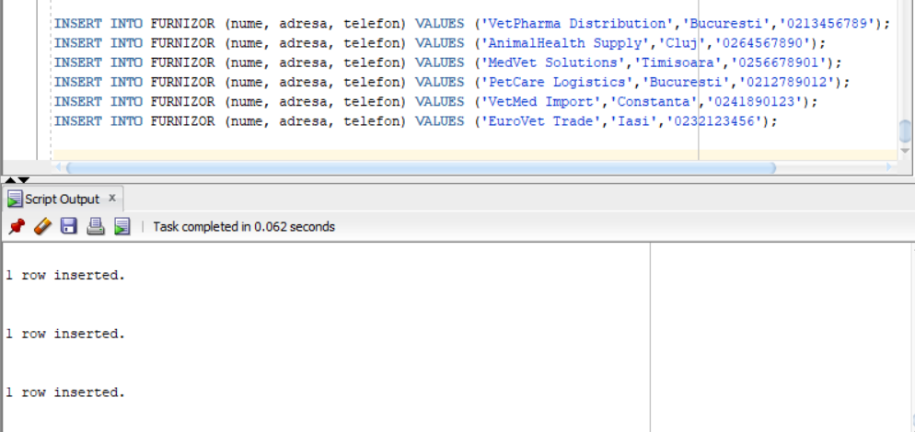

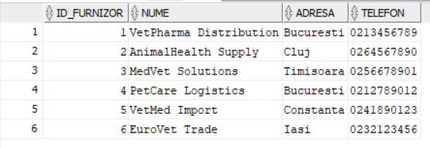

INSERT INTO STOC (data_expirare, data_fabricatie, nr_bucati_primite, nr_bucati_ramase, pret_vanzare_curent, data_aprovizionare, pret_achizitie, id_medicament)

VALUES (DATE '2026-12-31', DATE '2025-01-10', 100, 80, 30, DATE '2025-02-01', 20, 1);

INSERT INTO STOC (data_expirare, data_fabricatie, nr_bucati_primite, nr_bucati_ramase, pret_vanzare_curent, data_aprovizionare, pret_achizitie, id_medicament)

VALUES (DATE '2027-01-31', DATE '2025-06-01', 120, 120, 35, DATE '2025-06-10', 22, 1);

INSERT INTO STOC (data_expirare, data_fabricatie, nr_bucati_primite, nr_bucati_ramase, pret_vanzare_curent, data_aprovizionare, pret_achizitie, id_medicament)

VALUES (DATE '2026-06-30', DATE '2025-02-10', 50, 35, 55, DATE '2025-02-15', 40, 2);

INSERT INTO STOC (data_expirare, data_fabricatie, nr_bucati_primite, nr_bucati_ramase, pret_vanzare_curent, data_aprovizionare, pret_achizitie, id_medicament)

VALUES (DATE '2025-08-31', DATE '2025-01-05', 80, 60, 45, DATE '2025-02-20', 30, 3);

INSERT INTO STOC (data_expirare, data_fabricatie, nr_bucati_primite, nr_bucati_ramase, pret_vanzare_curent, data_aprovizionare, pret_achizitie, id_medicament)

VALUES (DATE '2025-11-30', DATE '2025-03-01', 60, 40, 65, DATE '2025-03-05', 50, 4);

INSERT INTO STOC (data_expirare, data_fabricatie, nr_bucati_primite, nr_bucati_ramase, pret_vanzare_curent, data_aprovizionare, pret_achizitie, id_medicament)

VALUES (DATE '2026-01-31', DATE '2025-02-20', 40, 25, 40, DATE '2025-03-10', 27, 5);

INSERT INTO STOC (data_expirare, data_fabricatie, nr_bucati_primite, nr_bucati_ramase, pret_vanzare_curent, data_aprovizionare, pret_achizitie, id_medicament)

VALUES (DATE '2026-10-31', DATE '2025-04-10', 70, 55, 60, DATE '2025-04-20', 45, 6);

INSERT INTO STOC (data_expirare, data_fabricatie, nr_bucati_primite, nr_bucati_ramase, pret_vanzare_curent, data_aprovizionare, pret_achizitie, id_medicament)

VALUES (DATE '2026-09-30', DATE '2025-03-15', 30, 22, 95, DATE '2025-04-01', 75, 7);

INSERT INTO STOC (data_expirare, data_fabricatie, nr_bucati_primite, nr_bucati_ramase, pret_vanzare_curent, data_aprovizionare, pret_achizitie, id_medicament)

VALUES (DATE '2027-03-31', DATE '2025-05-05', 90, 90, 85, DATE '2025-05-10', 62, 8);

INSERT INTO STOC (data_expirare, data_fabricatie, nr_bucati_primite, nr_bucati_ramase, pret_vanzare_curent, data_aprovizionare, pret_achizitie, id_medicament)

VALUES (DATE '2026-04-30', DATE '2025-02-01', 60, 48, 25, DATE '2025-02-12', 15, 9);

INSERT INTO STOC (data_expirare, data_fabricatie, nr_bucati_primite, nr_bucati_ramase, pret_vanzare_curent, data_aprovizionare, pret_achizitie, id_medicament)

VALUES (DATE '2026-07-31', DATE '2025-03-01', 50, 50, 28, DATE '2025-03-15', 18, 10);

INSERT INTO STOC (data_expirare, data_fabricatie, nr_bucati_primite, nr_bucati_ramase, pret_vanzare_curent, data_aprovizionare, pret_achizitie, id_medicament)

VALUES (DATE '2027-06-30', DATE '2025-07-01', 70, 70, 58, DATE '2025-07-10', 42, 2);

INSERT INTO STOC (data_expirare, data_fabricatie, nr_bucati_primite, nr_bucati_ramase, pret_vanzare_curent, data_aprovizionare, pret_achizitie, id_medicament)

VALUES (DATE '2027-12-31', DATE '2025-10-01', 100, 100, 50, DATE '2025-10-15', 30, 1);

INSERT INTO STOC (data_expirare, data_fabricatie, nr_bucati_primite, nr_bucati_ramase, pret_vanzare_curent, data_aprovizionare, pret_achizitie, id_medicament)

VALUES (DATE '2023-06-30', DATE '2022-01-01', 20, 20, 45, DATE '2023-01-15', 25, 1);

INSERT INTO STOC (data_expirare, data_fabricatie, nr_bucati_primite, nr_bucati_ramase, pret_vanzare_curent, data_aprovizionare, pret_achizitie, id_medicament)

VALUES (DATE '2027-05-31', DATE '2025-09-01', 5, 5, 60, DATE '2025-09-10', 35, 1);

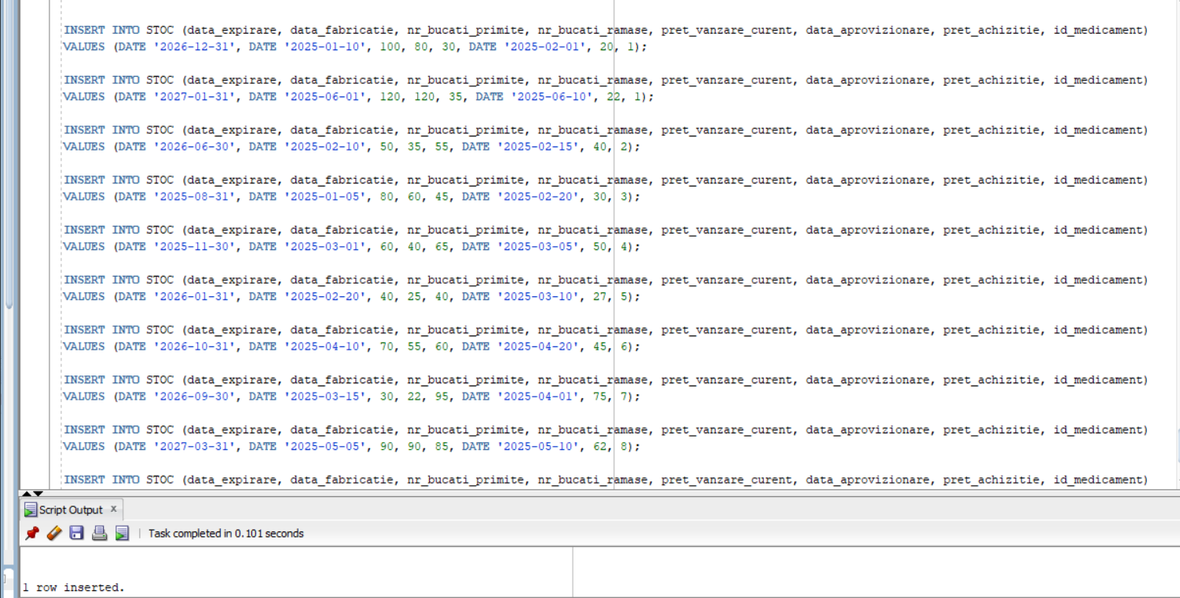

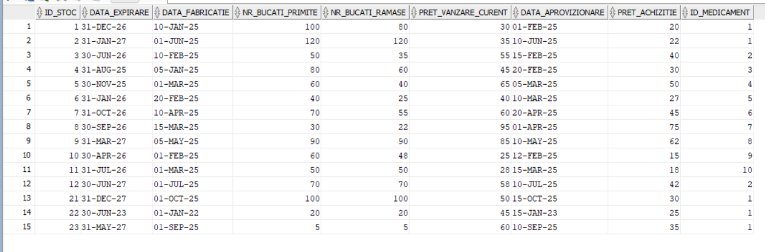

INSERT INTO CONSULTATIE (pret, id_animal, id_personal_medical) VALUES (150,1,1);

INSERT INTO CONSULTATIE (pret, id_animal, id_personal_medical) VALUES (200,2,2);

INSERT INTO CONSULTATIE (pret, id_animal, id_personal_medical) VALUES (180,3,1);

INSERT INTO CONSULTATIE (pret, id_animal, id_personal_medical) VALUES (220,4,5);

INSERT INTO CONSULTATIE (pret, id_animal, id_personal_medical) VALUES (170,5,2);

INSERT INTO CONSULTATIE (pret, id_animal, id_personal_medical) VALUES (140,6,2);

INSERT INTO CONSULTATIE (pret, id_animal, id_personal_medical) VALUES (160,7,1);

INSERT INTO CONSULTATIE (pret, id_animal, id_personal_medical) VALUES (155,8,7);

INSERT INTO CONSULTATIE (pret, id_animal, id_personal_medical) VALUES (190,9,5);

INSERT INTO CONSULTATIE (pret, id_animal, id_personal_medical) VALUES (175,10,2);

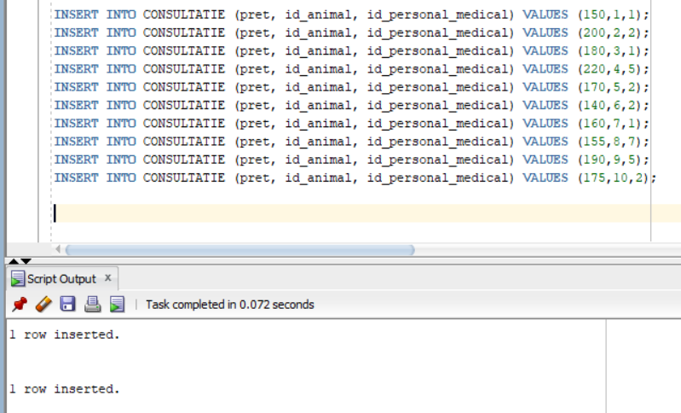

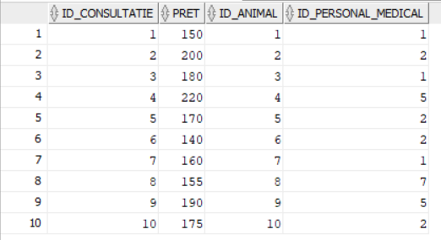

INSERT INTO RETETA (data_emitere, id_consultatie, id_personal_medical) VALUES (DATE '2025-03-10',1,1);

INSERT INTO RETETA (data_emitere, id_consultatie, id_personal_medical) VALUES (DATE '2025-03-12',2,2);

INSERT INTO RETETA (data_emitere, id_consultatie, id_personal_medical) VALUES (DATE '2025-03-15',3,1);

INSERT INTO RETETA (data_emitere, id_consultatie, id_personal_medical) VALUES (DATE '2025-03-20',4,5);

INSERT INTO RETETA (data_emitere, id_consultatie, id_personal_medical) VALUES (DATE '2025-03-22',5,2);

INSERT INTO RETETA (data_emitere, id_consultatie, id_personal_medical) VALUES (DATE '2025-04-01',6,2);

INSERT INTO RETETA (data_emitere, id_consultatie, id_personal_medical) VALUES (DATE '2025-04-03',7,1);

INSERT INTO RETETA (data_emitere, id_consultatie, id_personal_medical) VALUES (DATE '2025-04-05',8,7);

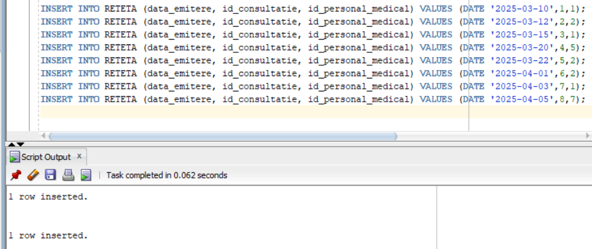

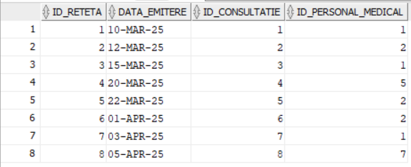

INSERT INTO COMANDA (data_comanda, id_personal_medical) VALUES (DATE '2025-04-01',3);

INSERT INTO COMANDA (data_comanda, id_personal_medical) VALUES (DATE '2025-04-02',4);

INSERT INTO COMANDA (data_comanda, id_personal_medical) VALUES (DATE '2025-04-03',6);

INSERT INTO COMANDA (data_comanda, id_personal_medical) VALUES (DATE '2025-04-04',3);

INSERT INTO COMANDA (data_comanda, id_personal_medical) VALUES (DATE '2025-04-05',10);

INSERT INTO COMANDA (data_comanda, id_personal_medical) VALUES (DATE '2025-04-06',4);

INSERT INTO COMANDA (data_comanda, id_personal_medical) VALUES (DATE '2025-04-07',6);

INSERT INTO COMANDA (data_comanda, id_personal_medical) VALUES (DATE '2025-04-08',3);

INSERT INTO COMANDA (data_comanda, id_personal_medical) VALUES (DATE '2025-04-09',10);

INSERT INTO COMANDA (data_comanda, id_personal_medical) VALUES (DATE '2025-04-10',4);

INSERT INTO COMANDA (data_comanda, id_personal_medical) VALUES (DATE '2025-04-11',6);

INSERT INTO COMANDA (data_comanda, id_personal_medical) VALUES (DATE '2025-04-12',3);

INSERT INTO COMANDA (data_comanda, id_personal_medical) VALUES (DATE '2025-05-01',3);

INSERT INTO COMANDA (data_comanda, id_personal_medical) VALUES (DATE '2025-05-03',4);

INSERT INTO COMANDA (data_comanda, id_personal_medical) VALUES (DATE '2025-05-05',6);

INSERT INTO COMANDA (data_comanda, id_personal_medical) VALUES (DATE '2025-06-01',3);

INSERT INTO COMANDA (data_comanda, id_personal_medical) VALUES (DATE '2025-06-10',4);

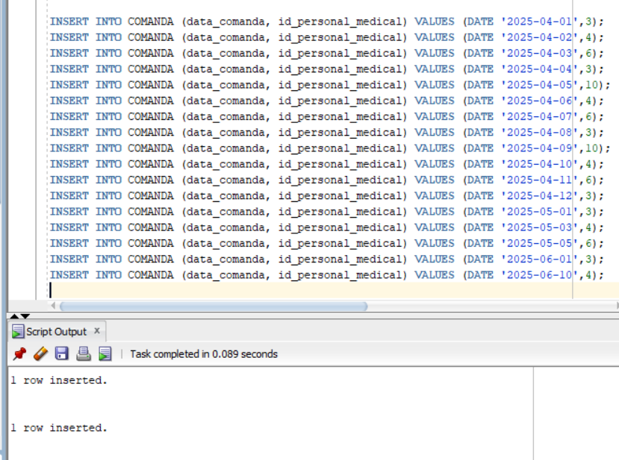

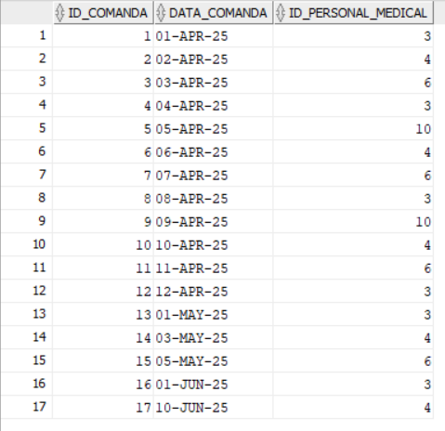

INSERT INTO COMANDA_CLIENT VALUES (1,'card',1);

INSERT INTO COMANDA_CLIENT VALUES (2,'cash',2);

INSERT INTO COMANDA_CLIENT VALUES (3,'card',3);

INSERT INTO COMANDA_CLIENT VALUES (4,'cash',4);

INSERT INTO COMANDA_CLIENT VALUES (5,'card',5);

INSERT INTO COMANDA_CLIENT VALUES (6,'cash',6);

INSERT INTO COMANDA_CLIENT VALUES (7,'card',7);

INSERT INTO COMANDA_CLIENT VALUES (8,'cash',8);

INSERT INTO COMANDA_CLIENT VALUES (9,'card',9);

INSERT INTO COMANDA_CLIENT VALUES (10,'cash',10);

INSERT INTO COMANDA_CLIENT VALUES (11,'card',1);

INSERT INTO COMANDA_CLIENT VALUES (12,'card',2);

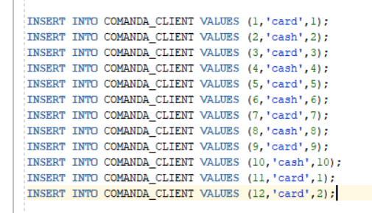

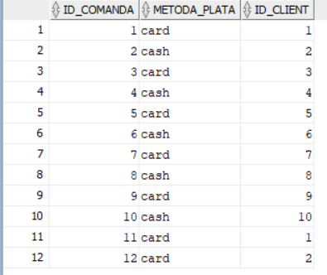

INSERT INTO COMANDA_FARMACIE VALUES (13, DATE '2025-05-10', 1);

INSERT INTO COMANDA_FARMACIE VALUES (14, DATE '2025-05-12', 2);

INSERT INTO COMANDA_FARMACIE VALUES (15, DATE '2025-05-15', 3);

INSERT INTO COMANDA_FARMACIE VALUES (16, DATE '2025-06-08', 6);

INSERT INTO COMANDA_FARMACIE VALUES (17, DATE '2025-06-18', 5);

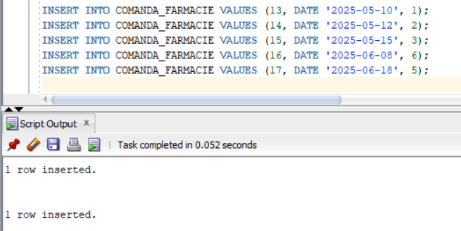

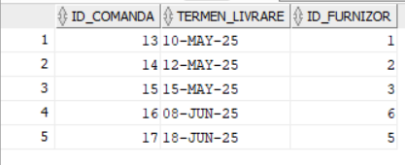

INSERT INTO FACTURA (data_emitere, suma, id_comanda) VALUES (DATE '2025-04-01',120,1);

INSERT INTO FACTURA (data_emitere, suma, id_comanda) VALUES (DATE '2025-04-02', 90,2);

INSERT INTO FACTURA (data_emitere, suma, id_comanda) VALUES (DATE '2025-04-03',140,3);

INSERT INTO FACTURA (data_emitere, suma, id_comanda) VALUES (DATE '2025-04-04',160,4);

INSERT INTO FACTURA (data_emitere, suma, id_comanda) VALUES (DATE '2025-04-05',130,5);

INSERT INTO FACTURA (data_emitere, suma, id_comanda) VALUES (DATE '2025-04-06',100,6);

INSERT INTO FACTURA (data_emitere, suma, id_comanda) VALUES (DATE '2025-04-07',115,7);

INSERT INTO FACTURA (data_emitere, suma, id_comanda) VALUES (DATE '2025-04-08',125,8);

INSERT INTO FACTURA (data_emitere, suma, id_comanda) VALUES (DATE '2025-04-09',140,9);

INSERT INTO FACTURA (data_emitere, suma, id_comanda) VALUES (DATE '2025-04-10',110,10);

INSERT INTO FACTURA (data_emitere, suma, id_comanda) VALUES (DATE '2025-04-11', 85,11);

INSERT INTO FACTURA (data_emitere, suma, id_comanda) VALUES (DATE '2025-04-12', 95,12);

INSERT INTO FACTURA (data_emitere, suma, id_comanda) VALUES (DATE '2025-05-01',900,13);

INSERT INTO FACTURA (data_emitere, suma, id_comanda) VALUES (DATE '2025-05-03',620,14);

INSERT INTO FACTURA (data_emitere, suma, id_comanda) VALUES (DATE '2025-05-05',480,15);

INSERT INTO FACTURA (data_emitere, suma, id_comanda) VALUES (DATE '2025-06-01',700,16);

INSERT INTO FACTURA (data_emitere, suma, id_comanda) VALUES (DATE '2025-06-10',560,17);

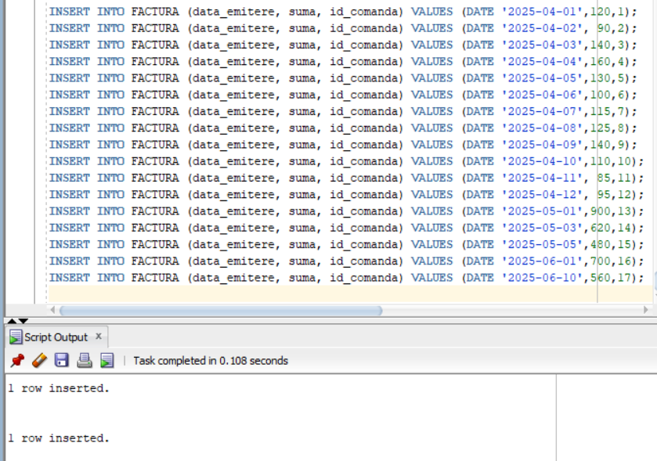

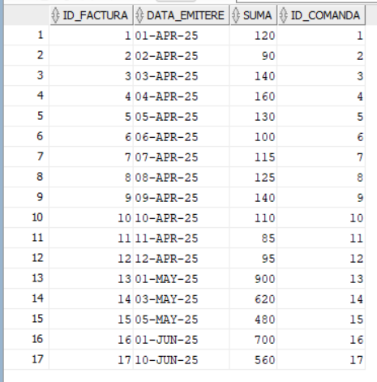

**TABELELE ASOCIATIVE**

INSERT INTO VINDE VALUES (1,1,20);

INSERT INTO VINDE VALUES (1,10,18);

INSERT INTO VINDE VALUES (1,5,27);

INSERT INTO VINDE VALUES (2,2,40);

INSERT INTO VINDE VALUES (2,8,62);

INSERT INTO VINDE VALUES (2,9,15);

INSERT INTO VINDE VALUES (3,6,45);

INSERT INTO VINDE VALUES (3,7,75);

INSERT INTO VINDE VALUES (3,4,50);

INSERT INTO VINDE VALUES (4,3,30);

INSERT INTO VINDE VALUES (4,2,42);

INSERT INTO VINDE VALUES (4,1,22);

INSERT INTO VINDE VALUES (5,4,48);

INSERT INTO VINDE VALUES (5,3,33);

INSERT INTO VINDE VALUES (5,6,44);

INSERT INTO VINDE VALUES (6,8,63);

INSERT INTO VINDE VALUES (6,7,74);

INSERT INTO VINDE VALUES (6,9,14);

INSERT INTO VINDE VALUES (6,1,21);

INSERT INTO VINDE VALUES (6,5,26);

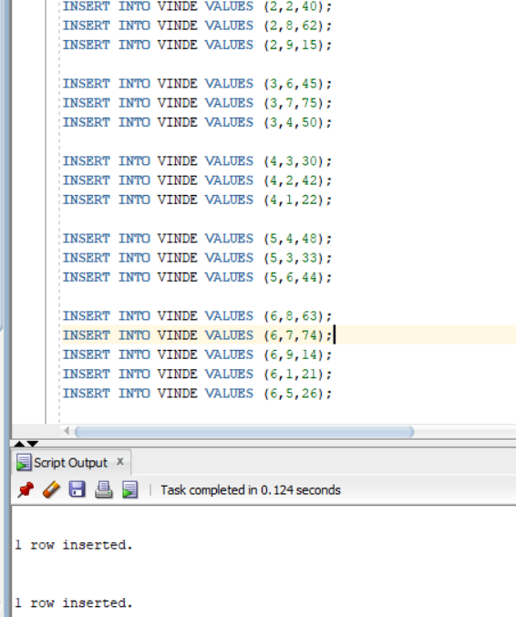

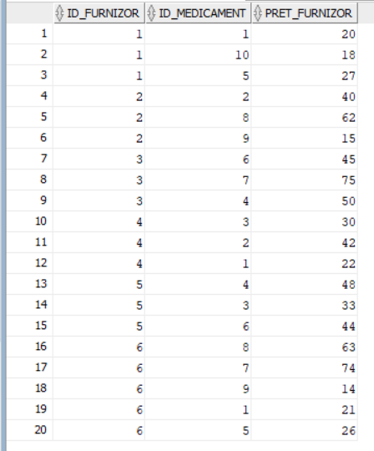

INSERT INTO CONTINE (id_reteta, id_medicament, dozaj, mod_administrare, frecventa, durata_tratament)

VALUES (1, 1, '1 cp', 'oral', '2/zi', '7 zile');

INSERT INTO CONTINE (id_reteta, id_medicament, dozaj, mod_administrare, frecventa, durata_tratament)

VALUES (1, 2, '1 cp', 'oral', '1/zi', '5 zile');

INSERT INTO CONTINE (id_reteta, id_medicament, dozaj, mod_administrare, frecventa, durata_tratament)

VALUES (2, 3, '1 pipeta', 'topic', 'o data', '1 zi');

INSERT INTO CONTINE (id_reteta, id_medicament, dozaj, mod_administrare, frecventa, durata_tratament)

VALUES (2, 10, 'aplicare locala', 'topic', '2/zi', '7 zile');

INSERT INTO CONTINE (id_reteta, id_medicament, dozaj, mod_administrare, frecventa, durata_tratament)

VALUES (2, 9, '1 cp', 'oral', '1/zi', '5 zile');

INSERT INTO CONTINE (id_reteta, id_medicament, dozaj, mod_administrare, frecventa, durata_tratament)

VALUES (3, 6, '1 cp', 'oral', '2/zi', '7 zile');

INSERT INTO CONTINE (id_reteta, id_medicament, dozaj, mod_administrare, frecventa, durata_tratament)

VALUES (3, 5, '0.5 ml', 'injectabil', 'o data', '1 zi');

INSERT INTO CONTINE (id_reteta, id_medicament, dozaj, mod_administrare, frecventa, durata_tratament)

VALUES (4, 7, '1 cp', 'oral', '1/zi', '3 zile');

INSERT INTO CONTINE (id_reteta, id_medicament, dozaj, mod_administrare, frecventa, durata_tratament)

VALUES (4, 2, '1 cp', 'oral', '1/zi', '5 zile');

INSERT INTO CONTINE (id_reteta, id_medicament, dozaj, mod_administrare, frecventa, durata_tratament)

VALUES (5, 8, '1 cp', 'oral', '2/zi', '7 zile');

INSERT INTO CONTINE (id_reteta, id_medicament, dozaj, mod_administrare, frecventa, durata_tratament)

VALUES (5, 1, '1 cp', 'oral', '2/zi', '5 zile');

INSERT INTO CONTINE (id_reteta, id_medicament, dozaj, mod_administrare, frecventa, durata_tratament)

VALUES (6, 4, '1 ml', 'injectabil', 'o data', '1 zi');

INSERT INTO CONTINE (id_reteta, id_medicament, dozaj, mod_administrare, frecventa, durata_tratament)

VALUES (6, 2, '1 cp', 'oral', '1/zi', '5 zile');

INSERT INTO CONTINE (id_reteta, id_medicament, dozaj, mod_administrare, frecventa, durata_tratament)

VALUES (7, 1, '1 cp', 'oral', '2/zi', '7 zile');

INSERT INTO CONTINE (id_reteta, id_medicament, dozaj, mod_administrare, frecventa, durata_tratament)

VALUES (8, 6, '1 cp', 'oral', '2/zi', '7 zile');

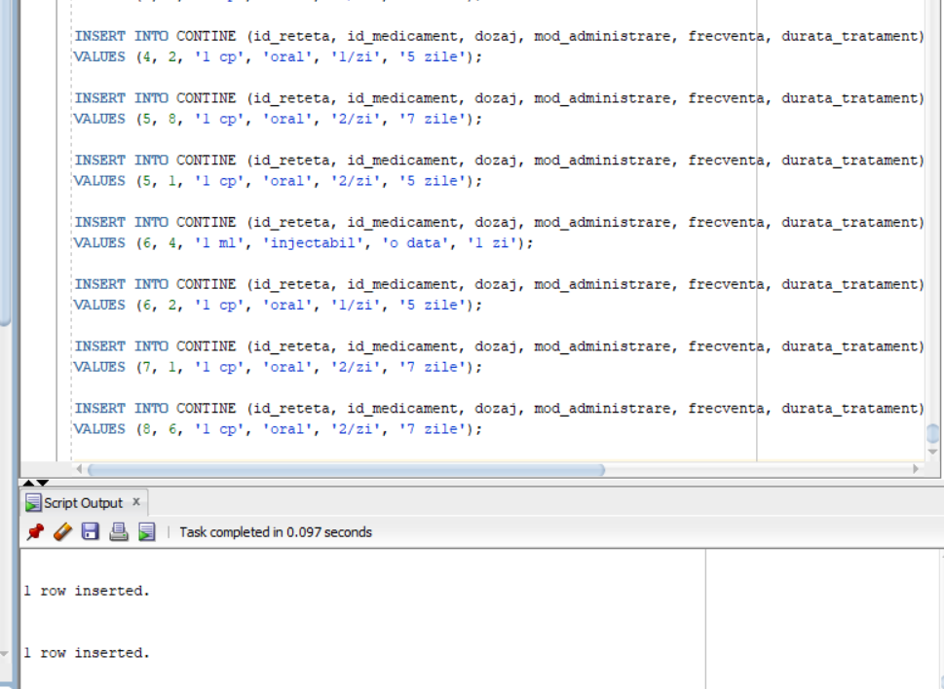

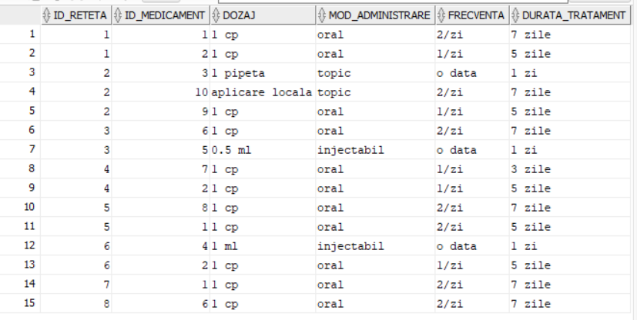

INSERT INTO ARE (id_comanda, id_stoc, cantitate, pret_vanzare_final, discount)

VALUES (1, 1, 2, 30, 0);

INSERT INTO ARE (id_comanda, id_stoc, cantitate, pret_vanzare_final, discount)

VALUES (2, 4, 1, 45, 0);

INSERT INTO ARE (id_comanda, id_stoc, cantitate, pret_vanzare_final, discount)

VALUES (2, 6, 1, 40, 5);

INSERT INTO ARE (id_comanda, id_stoc, cantitate, pret_vanzare_final, discount)

VALUES (3, 7, 1, 60, 0);

INSERT INTO ARE (id_comanda, id_stoc, cantitate, pret_vanzare_final, discount)

VALUES (3, 10, 2, 25, 10);

INSERT INTO ARE (id_comanda, id_stoc, cantitate, pret_vanzare_final, discount)

VALUES (3, 3, 1, 55, 0);

INSERT INTO ARE (id_comanda, id_stoc, cantitate, pret_vanzare_final, discount)

VALUES (4, 8, 1, 95, 0);

INSERT INTO ARE (id_comanda, id_stoc, cantitate, pret_vanzare_final, discount)

VALUES (4, 11, 1, 28, 0);

INSERT INTO ARE (id_comanda, id_stoc, cantitate, pret_vanzare_final, discount)

VALUES (4, 2, 1, 35, 5);

INSERT INTO ARE (id_comanda, id_stoc, cantitate, pret_vanzare_final, discount)

VALUES (4, 5, 1, 65, 0);

INSERT INTO ARE (id_comanda, id_stoc, cantitate, pret_vanzare_final, discount)

VALUES (5, 9, 1, 85, 0);

INSERT INTO ARE (id_comanda, id_stoc, cantitate, pret_vanzare_final, discount)

VALUES (5, 1, 1, 30, 0);

INSERT INTO ARE (id_comanda, id_stoc, cantitate, pret_vanzare_final, discount)

VALUES (6, 12, 1, 58, 0);

INSERT INTO ARE (id_comanda, id_stoc, cantitate, pret_vanzare_final, discount)

VALUES (7, 4, 1, 45, 0);

INSERT INTO ARE (id_comanda, id_stoc, cantitate, pret_vanzare_final, discount)

VALUES (7, 10, 1, 25, 0);

INSERT INTO ARE (id_comanda, id_stoc, cantitate, pret_vanzare_final, discount)

VALUES (7, 6, 1, 40, 5);

INSERT INTO ARE (id_comanda, id_stoc, cantitate, pret_vanzare_final, discount)

VALUES (8, 3, 1, 55, 0);

INSERT INTO ARE (id_comanda, id_stoc, cantitate, pret_vanzare_final, discount)

VALUES (9, 7, 1, 60, 0);

INSERT INTO ARE (id_comanda, id_stoc, cantitate, pret_vanzare_final, discount)

VALUES (9, 6, 1, 40, 0);

INSERT INTO ARE (id_comanda, id_stoc, cantitate, pret_vanzare_final, discount)

VALUES (10, 11, 1, 28, 0);

INSERT INTO ARE (id_comanda, id_stoc, cantitate, pret_vanzare_final, discount)

VALUES (11, 2, 1, 35, 0);

INSERT INTO ARE (id_comanda, id_stoc, cantitate, pret_vanzare_final, discount)

VALUES (11, 1, 1, 30, 10);

INSERT INTO ARE (id_comanda, id_stoc, cantitate, pret_vanzare_final, discount)

VALUES (12, 5, 1, 65, 0);

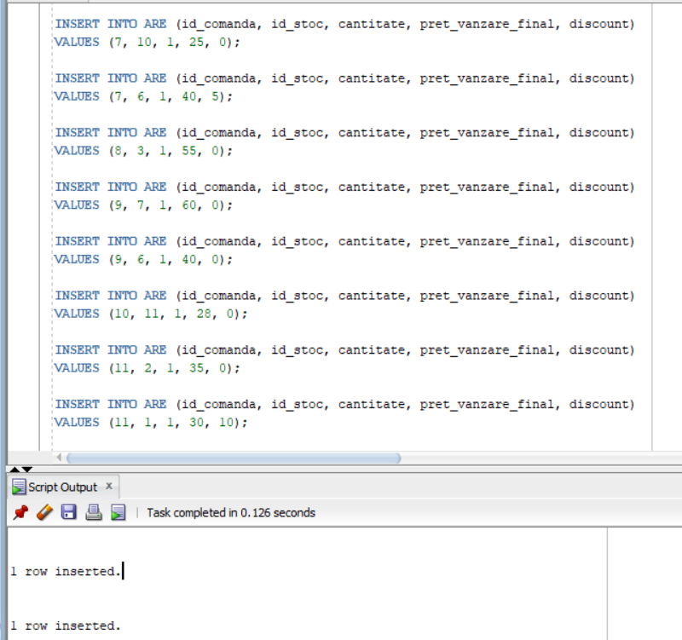

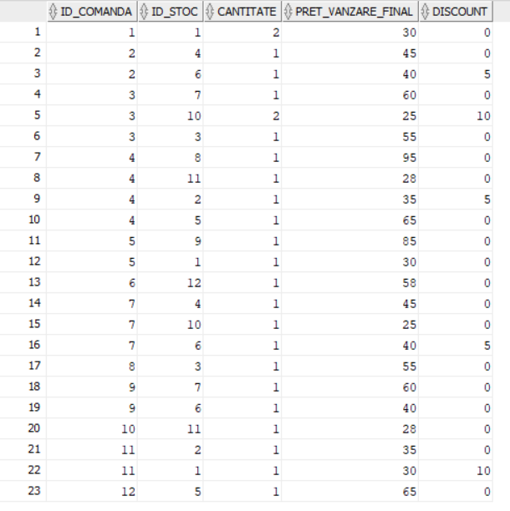

INSERT INTO INTERVINE (id_animal, id_campanie, id_personal_medical, data_interventiei, observatii)

VALUES (1, 1, 1, DATE '2025-01-20', 'Vaccinare efectuata');

INSERT INTO INTERVINE (id_animal, id_campanie, id_personal_medical, data_interventiei, observatii)

VALUES (2, 1, 2, DATE '2025-01-22', 'Vaccinare efectuata');

INSERT INTO INTERVINE (id_animal, id_campanie, id_personal_medical, data_interventiei, observatii)

VALUES (3, 2, 1, DATE '2025-03-10', 'Deparazitare interna');

INSERT INTO INTERVINE (id_animal, id_campanie, id_personal_medical, data_interventiei, observatii)

VALUES (4, 2, 2, DATE '2025-03-12', 'Deparazitare externa');

INSERT INTO INTERVINE (id_animal, id_campanie, id_personal_medical, data_interventiei, observatii)

VALUES (5, 3, 1, DATE '2025-04-05', 'Programare sterilizare');

INSERT INTO INTERVINE (id_animal, id_campanie, id_personal_medical, data_interventiei, observatii)

VALUES (6, 4, 5, DATE '2025-05-08', 'Control efectuat');

INSERT INTO INTERVINE (id_animal, id_campanie, id_personal_medical, data_interventiei, observatii)

VALUES (7, 4, 5, DATE '2025-05-10', 'Control efectuat');

INSERT INTO INTERVINE (id_animal, id_campanie, id_personal_medical, data_interventiei, observatii)

VALUES (8, 5, 2, DATE '2025-09-15', 'Vaccinare polivalenta');

INSERT INTO INTERVINE (id_animal, id_campanie, id_personal_medical, data_interventiei, observatii)

VALUES (9, 5, 1, DATE '2025-09-20', 'Vaccinare polivalenta');

INSERT INTO INTERVINE (id_animal, id_campanie, id_personal_medical, data_interventiei, observatii)

VALUES (10, 6, 7, DATE '2025-06-12', 'Tratament antiparazitar');

INSERT INTO INTERVINE (id_animal, id_campanie, id_personal_medical, data_interventiei, observatii)

VALUES (11, 6, 7, DATE '2025-06-18', 'Preventie');

INSERT INTO INTERVINE (id_animal, id_campanie, id_personal_medical, data_interventiei, observatii)

VALUES (12, 7, 2, DATE '2025-07-05', 'Consultatie junior');

INSERT INTO INTERVINE (id_animal, id_campanie, id_personal_medical, data_interventiei, observatii)

VALUES (1, 7, 1, DATE '2025-07-08', 'Consultatie preventie');

INSERT INTO INTERVINE (id_animal, id_campanie, id_personal_medical, data_interventiei, observatii)

VALUES (2, 6, 7, DATE '2025-06-20', 'Preventie');

INSERT INTO INTERVINE (id_animal, id_campanie, id_personal_medical, data_interventiei, observatii)

VALUES (5, 1, 2, DATE '2025-02-01', 'Rapel antirabic');

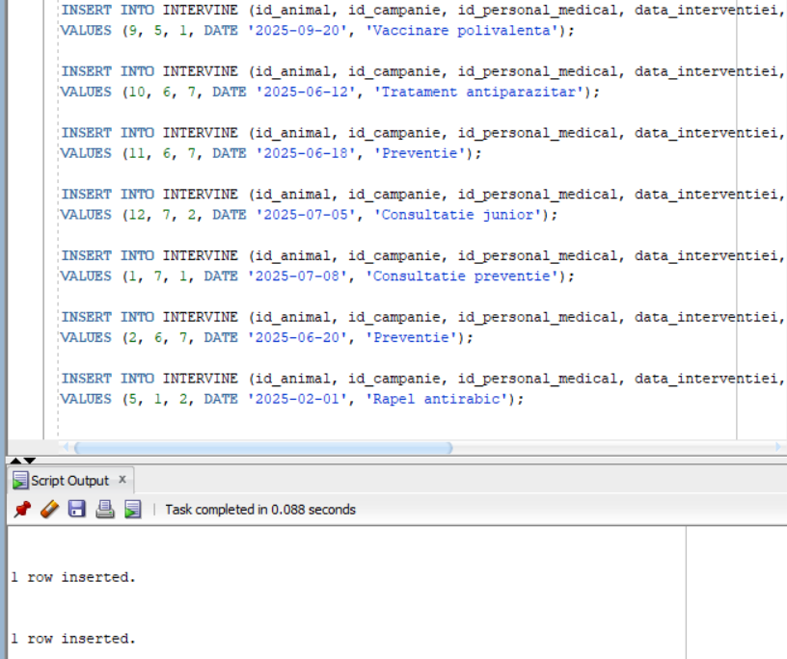

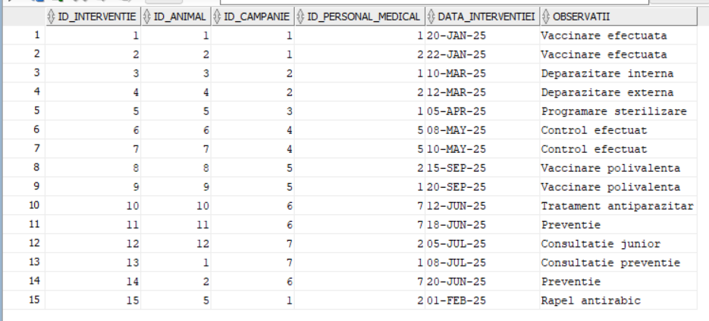

INSERT INTO INCLUDE VALUES (13,1,60);

INSERT INTO INCLUDE VALUES (13,10,40);

INSERT INTO INCLUDE VALUES (13,5,30);

INSERT INTO INCLUDE VALUES (14,2,50);

INSERT INTO INCLUDE VALUES (14,8,25);

INSERT INTO INCLUDE VALUES (14,9,80);

INSERT INTO INCLUDE VALUES (15,6,40);

INSERT INTO INCLUDE VALUES (15,7,20);

INSERT INTO INCLUDE VALUES (15,4,35);

INSERT INTO INCLUDE VALUES (16,8,30);

INSERT INTO INCLUDE VALUES (16,7,25);

INSERT INTO INCLUDE VALUES (16,1,70);

INSERT INTO INCLUDE VALUES (17,3,55);

INSERT INTO INCLUDE VALUES (17,6,35);

INSERT INTO INCLUDE VALUES (17,2,40);

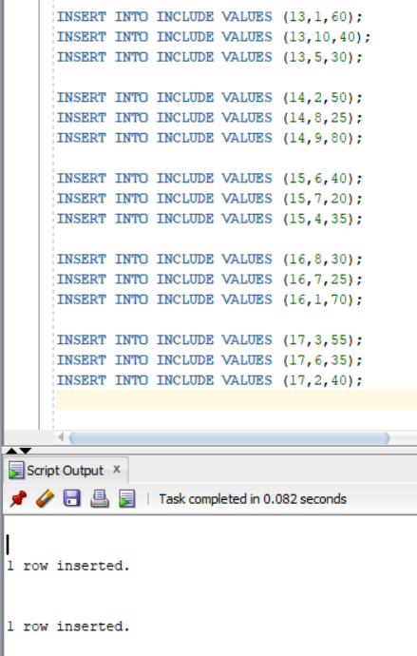

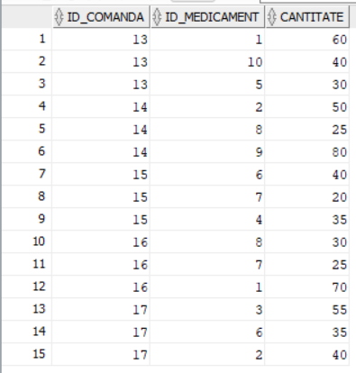

# 

# Subprogram ce utilizează trei tipuri de colecții

**Ex.6 - cerință:**

Formulați în limbaj natural o problemă pe care să o rezolvați folosind un subprogram stocat independent care să utilizeze toate cele 3 tipuri de colecții studiate. Apelați subprogramul.

**Ex.6 – rezolvare:**

Pentru un tip de campanie primit ca **parametru** (de exemplu „Vaccinare” sau „Preventie”), se vor determina toate campaniile din baza de date care au acest tip și pentru care **există cel puțin o intervenție înregistrată**. Pentru fiecare campanie determinată, se vor afișa **denumirea campaniei** și **informații detaliate despre animalele participante**, respectiv **lista animalelor** pentru care s-au efectuat intervenții în cadrul campaniei. Pentru fiecare animal din listă, se vor afișa **intervențiile realizate** în cadrul campaniei respective, incluzând data intervenției, numele personalului medical (medic veterinar) care a intervenit și observațiile asociate intervenției.

În final, se va afișa pentru **fiecare zi a lunii** (de la 1 la 31) **numărul total de intervenții realizate**, pe baza zilei extrase din data intervenției, afișându-se numai zilele pentru care există cel puțin o intervenție.

Rezolvarea va fi implementată printr-un **subprogram stocat independent (procedură)** care utilizează toate cele trei tipuri de colecții studiate: un **VARRAY** de dimensiune 31 pentru contorizarea intervențiilor pe zile, un **NESTED TABLE** pentru memorarea listei de intervenții aferente fiecărui animal și un **tablou asociativ (INDEX-BY table)** pentru maparea campanie → animale → intervenții.

SET SERVEROUTPUT ON;

INSERT INTO CODURI_EROARE(cod_eroare, descriere, entitate_afectata)

SELECT -20001,

'Nu exista campanii de tipul cerut sau nu exista interventii.',

'CAMPANIE/INTERVINE'

FROM DUAL

WHERE NOT EXISTS(

SELECT 1

FROM CODURI_EROARE

WHERE cod_eroare = -20001

);

COMMIT;

CREATE OR REPLACE PROCEDURE ex6_tip_campanie(

prm_tip IN CAMPANIE.tip%TYPE

)

IS

--record

TYPE rec_interventie IS RECORD(

data_int INTERVINE.data_interventiei%TYPE,

medic VARCHAR2(120),

obs INTERVINE.observatii%TYPE,

zi NUMBER(2)

);

--nested table

TYPE t_interventii IS TABLE OF rec_interventie;

v_interventii t_interventii;

--index by table

TYPE t_animale IS TABLE OF t_interventii

INDEX BY VARCHAR2(200);

v_animale t_animale;

TYPE t_campanii IS TABLE OF t_animale

INDEX BY VARCHAR2(200);

v_campanii t_campanii;

--varray

TYPE v_zile IS VARRAY(31) OF NUMBER;

contor_zile v_zile := v_zile();

gasit BOOLEAN := FALSE;

k_campanie VARCHAR2(200);

k_animal VARCHAR2(200);

BEGIN

FOR i IN 1..31 LOOP

contor_zile.EXTEND;

contor_zile(i) := 0;

END LOOP;

--campaniile de tipul cerut care au interventii

FOR camp IN(

SELECT DISTINCT c.id_campanie, c.nume, c.tip, c.data_start, c.data_sfarsit

FROM CAMPANIE c

JOIN INTERVINE i ON i.id_campanie=c.id_campanie

WHERE LOWER(c.tip) = LOWER(prm_tip)

ORDER BY c.id_campanie

)LOOP

gasit := TRUE;

--cheie campanie

k_campanie := camp.nume || ' [' || camp.tip || '] (' ||

TO_CHAR(camp.data_start,'YYYY-MM-DD') || ' - ' ||

TO_CHAR(camp.data_sfarsit,'YYYY-MM-DD') || ')';

v_animale.DELETE;

FOR animl IN(

SELECT DISTINCT a.id_animal, a.nume, a.specie, a.rasa

FROM ANIMAL a

JOIN INTERVINE i ON i.id_animal = a.id_animal

WHERE i.id_campanie = camp.id_campanie

ORDER BY a.id_animal

)LOOP

k_animal := animl.nume || ' (' || animl.specie || ', ' || animl.rasa || ', ID=' || animl.id_animal || ')';

--interventiile fiecarui animal

SELECT i.data_interventiei, pm.prenume || ' ' || pm.nume, i.observatii, EXTRACT(DAY FROM i.data_interventiei)

BULK COLLECT INTO v_interventii

FROM INTERVINE i

JOIN PERSONAL_MEDICAL pm ON pm.id_personal_medical = i.id_personal_medical

WHERE i.id_campanie = camp.id_campanie AND i.id_animal = animl.id_animal

ORDER BY i.data_interventiei;

v_animale(k_animal) := v_interventii;

--actualizam controul de zile

FOR j IN 1..v_interventii.COUNT LOOP

IF v_interventii(j).zi BETWEEN 1 AND 31 THEN

contor_zile(v_interventii(j).zi) := contor_zile(v_interventii(j).zi)+1;

END IF;

END LOOP;

END LOOP;

v_campanii(k_campanie) := v_animale;

END LOOP;

IF NOT gasit THEN

RAISE_APPLICATION_ERROR(

-20001,

'Nu exista campanii de tipul: ' || prm_tip || ' sau nu exista interventii pentru acestea.'

);

END IF;

--afisare

k_campanie := v_campanii.FIRST;

WHILE k_campanie IS NOT NULL LOOP

DBMS_OUTPUT.PUT_LINE('Campanie: ' || k_campanie);

v_animale := v_campanii(k_campanie);

k_animal := v_animale.FIRST;

WHILE k_animal IS NOT NULL LOOP

DBMS_OUTPUT.PUT_LINE(' Animal: ' || k_animal);

v_interventii := v_animale(k_animal);

FOR j IN 1..v_interventii.COUNT LOOP

DBMS_OUTPUT.PUT_LINE(

' - ' || TO_CHAR(v_interventii(j).data_int,'YYYY-MM-DD') ||

' | ' || v_interventii(j).medic ||

' | ' || NVL(v_interventii(j).obs,'(fara observatii)')

);

END LOOP;

k_animal := v_animale.NEXT(k_animal);

END LOOP;

DBMS_OUTPUT.NEW_LINE;

k_campanie := v_campanii.NEXT(k_campanie);

END LOOP;

DBMS_OUTPUT.PUT_LINE('- Total interventii pe zile (1..31) -');

FOR i IN 1..31 LOOP

IF contor_zile(i)=1 THEN

DBMS_OUTPUT.PUT_LINE('Ziua ' || i || ': o interventie.');

ELSIF contor_zile(i)>1 THEN

DBMS_OUTPUT.PUT_LINE('Ziua ' || i || ': ' || contor_zile(i) || ' interventii.');

END IF;

END LOOP;

EXCEPTION

WHEN OTHERS THEN

DBMS_OUTPUT.PUT_LINE('Eroare: ' || SQLERRM);

RAISE;

END ex6_tip_campanie;

/

**--APEL**

BEGIN

ex6_tip_campanie('Vaccinare');

DBMS_OUTPUT.NEW_LINE;

ex6_tip_campanie('Adoptie');

END;

/

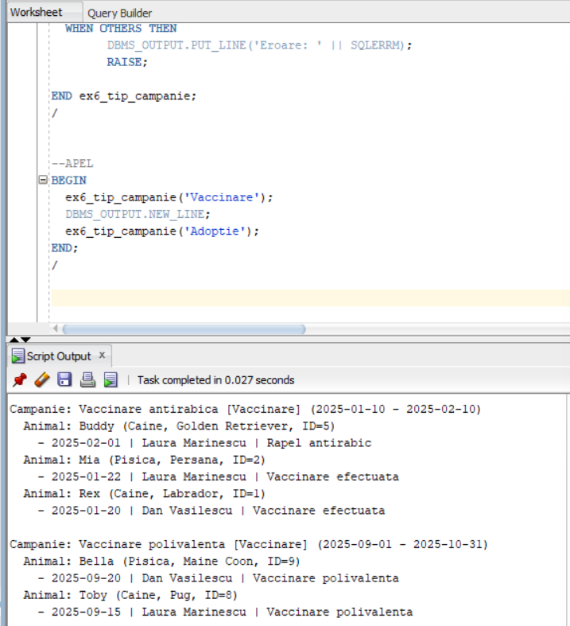

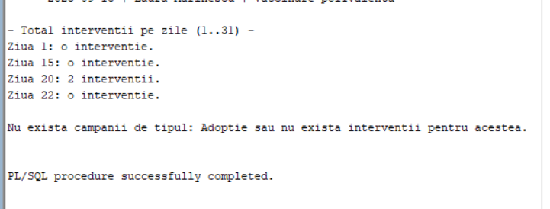

# 

# Subprogram ce utilizează două tipuri de cursoare

**Ex.7 - cerință:**

Formulați în limbaj natural o problemă pe care să o rezolvați folosind un subprogram stocat independent care să utilizeze 2 tipuri diferite de cursoare studiate, unul dintre acestea fiind cursor parametrizat, dependent de celălalt cursor. Apelați subprogramul.

**Ex.7 – rezolvare:**

Pentru un **interval de date** primit ca parametru, se vor afișa toate **comenzile clienților** înregistrate în acel interval. Pentru fiecare comandă se vor afișa **identificatorul comenzii, data comenzii, numele complet al clientului și metoda de plată utilizată**. În continuare, pentru fiecare comandă se va afișa **lista medicamentelor cumpărate** în cadrul acesteia, incluzând **denumirea medicamentului, cantitatea, prețul final și discount-ul aplicat**. Lista medicamentelor aferente fiecărei comenzi va fi determinată utilizând un cursor parametrizat dependent de cursorul principal al comenzilor.

INSERT INTO CODURI_EROARE (cod_eroare, descriere, entitate_afectata)

SELECT -20002,

'Nu exista comenzi in intervalul specificat.',

'COMANDA/COMANDA_CLIENT'

FROM dual

WHERE NOT EXISTS (

SELECT 1 FROM CODURI_EROARE WHERE cod_eroare = -20002

);

COMMIT;

CREATE OR REPLACE PROCEDURE ex7_comenzi(

p_data_start IN DATE,

p_data_sfarsit IN DATE

)

IS

nr_comenzi NUMBER := 0;

--cursor clasic(explicit)

CURSOR c_detalii(p_id_comanda COMANDA.id_comanda%TYPE) IS

SELECT m.denumire, a.cantitate, a.pret_vanzare_final, a.discount

FROM ARE a

JOIN STOC s ON s.id_stoc = a.id_stoc

JOIN MEDICAMENT m ON m.id_medicament = s.id_medicament

WHERE a.id_comanda = p_id_comanda

ORDER BY m.denumire;

detalii_comanda c_detalii%ROWTYPE;

BEGIN

--ciclu cursor cu subcerere

FOR comanda IN (

SELECT c.id_comanda, c.data_comanda, cl.prenume || ' ' || cl.nume AS client, cc.metoda_plata

FROM COMANDA c

JOIN COMANDA_CLIENT cc ON cc.id_comanda = c.id_comanda

JOIN CLIENT cl ON cl.id_client = cc.id_client

WHERE c.data_comanda BETWEEN p_data_start AND p_data_sfarsit

ORDER BY c.id_comanda

)LOOP

nr_comenzi := nr_comenzi+1;

DBMS_OUTPUT.PUT_LINE('Comanda #' || comanda.id_comanda || ' (' || TO_CHAR(comanda.data_comanda,'YYYY-MM-DD') || ')');

DBMS_OUTPUT.PUT_LINE('Client: ' || comanda.client);

DBMS_OUTPUT.PUT_LINE('Metoda plata: ' || comanda.metoda_plata);

DBMS_OUTPUT.PUT_LINE('Produse (medicamente):');

OPEN c_detalii(comanda.id_comanda);

FETCH c_detalii INTO detalii_comanda;

IF c_detalii%FOUND THEN

LOOP

DBMS_OUTPUT.PUT_LINE(

' - ' || detalii_comanda.denumire ||

' | cant=' || detalii_comanda.cantitate ||

' | pret_final=' || detalii_comanda.pret_vanzare_final ||

' | disc=' || detalii_comanda.discount || '%'

);

FETCH c_detalii INTO detalii_comanda;

EXIT WHEN c_detalii%NOTFOUND;

END LOOP;

ELSE

DBMS_OUTPUT.PUT_LINE(' (nu exista medicamente asociate acestei comenzi)');

END IF;

CLOSE c_detalii;

DBMS_OUTPUT.NEW_LINE;

END LOOP;

IF nr_comenzi = 0 THEN

RAISE_APPLICATION_ERROR(-20002, 'Nu au fost gasite comenzi in intervalul specificat.');

ELSIF nr_comenzi = 1 THEN

DBMS_OUTPUT.PUT_LINE('Au fost afisate informatii despre o singura comanda.');

ELSE

DBMS_OUTPUT.PUT_LINE('Au fost afisate informatii despre ' || nr_comenzi || ' comenzi.');

END IF;

EXCEPTION

WHEN OTHERS THEN

DBMS_OUTPUT.PUT_LINE('Eroare: ' || SQLERRM);

RAISE;

END ex7_comenzi;

/

**--APEL**

BEGIN

--nu sunt comenzi

BEGIN

ex7_comenzi(DATE '2024-01-01', DATE '2024-01-31');

EXCEPTION

WHEN OTHERS THEN

DBMS_OUTPUT.PUT_LINE('Test eroare OK: ' || SQLERRM);

END;

DBMS_OUTPUT.NEW_LINE;

--sunt comenzi

ex7_comenzi(DATE '2025-04-01', DATE '2025-04-30');

END;

/

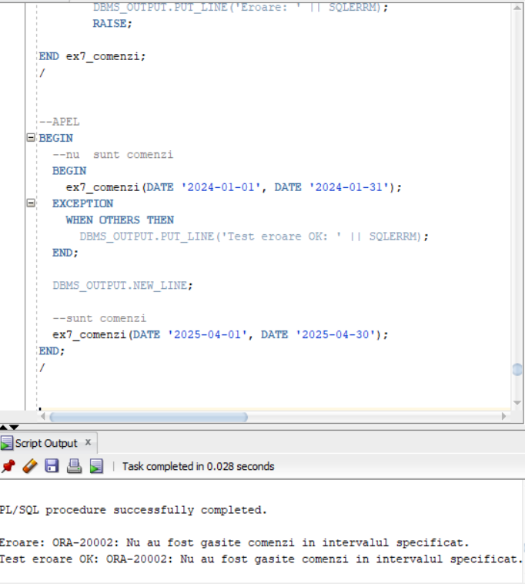

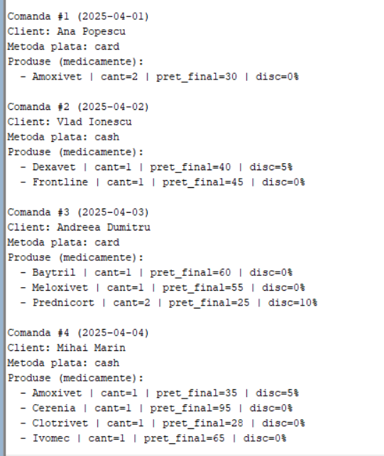

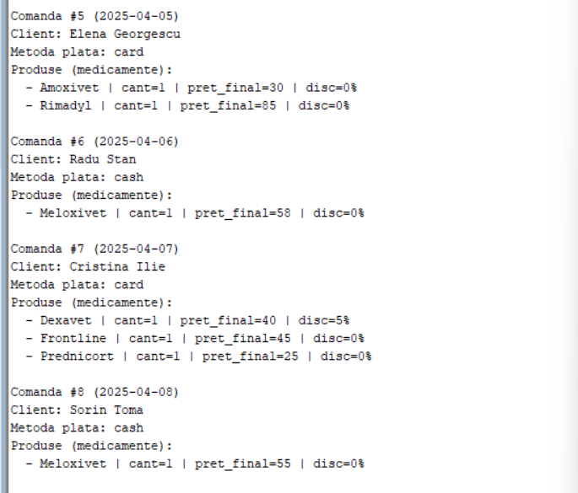

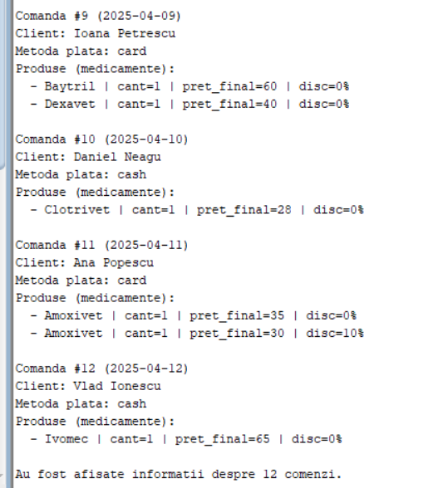

# Funcție care utilizează trei tabele și tratează toate excepțiile

**Ex.8 - cerință:**

Formulați în limbaj natural o problemă pe care să o rezolvați folosind un subprogram stocat independent de tip funcție care să utilizeze într-o singură comandă SQL 3 dintre tabelele create. Tratați toate excepțiile care pot apărea, incluzând excepțiile predefinite NO_DATA_FOUND și TOO_MANY_ROWS. Apelați subprogramul astfel încât să evidențiați toate cazurile tratate.

**Ex.8 – rezolvare:**

Pentru un client identificat prin **nume și prenume**, primite ca parametri, se va determina **metoda de plată asociată comenzilor** acestuia, precum și **informații suplimentare despre activitatea clientului**. Se va implementa un subprogram stocat independent de tip funcție care utilizează, într-o singură comandă SQL, trei dintre tabelele create în baza de date: **CLIENT, COMANDA_CLIENT și COMANDA.** Funcția va returna **metoda de plată utilizată de client, numărul total de comenzi efectuate și data ultimei comenzi**, doar în situația în care **metoda de plată este unică**.

În cazul în care clientul nu există sau nu are comenzi înregistrate, funcția va trata excepția predefinită **NO_DATA_FOUND**. În cazul în care clientul are comenzi cu metode de plată diferite, instrucțiunea SQL va genera excepția **TOO_MANY_ROWS**, care va fi tratată corespunzător. Orice altă eroare apărută în timpul execuției va fi tratată în secțiunea **WHEN OTHERS**.

INSERT INTO CODURI_EROARE (cod_eroare, descriere, entitate_afectata)

SELECT -20003, 'Client inexistent sau fara comenzi.', 'CLIENT/COMANDA_CLIENT/COMANDA'

FROM dual

WHERE NOT EXISTS (SELECT 1 FROM CODURI_EROARE WHERE cod_eroare = -20003);

INSERT INTO CODURI_EROARE (cod_eroare, descriere, entitate_afectata)

SELECT -20004, 'Clientul are comenzi cu metode de plata diferite.', 'COMANDA_CLIENT'

FROM dual

WHERE NOT EXISTS (SELECT 1 FROM CODURI_EROARE WHERE cod_eroare = -20004);

COMMIT;

CREATE OR REPLACE FUNCTION ex8_metoda_plata(

p_nume IN CLIENT.nume%TYPE,

p_prenume IN CLIENT.prenume%TYPE

)

RETURN VARCHAR2

IS

v_metoda COMANDA_CLIENT.metoda_plata%type;

v_nr_comenzi NUMBER;

v_ultima_data DATE;

BEGIN

SELECT cc.metoda_plata,

COUNT(DISTINCT co.id_comanda) AS nr_comenzi,

MAX(co.data_comanda) AS ultima_data

INTO v_metoda, v_nr_comenzi, v_ultima_data

FROM CLIENT c

JOIN COMANDA_CLIENT cc ON cc.id_client = c.id_client

JOIN COMANDA co ON co.id_comanda = cc.id_comanda

WHERE LOWER(c.nume) = LOWER(p_nume) AND

LOWER(c.prenume) = LOWER(p_prenume)

GROUP BY cc.metoda_plata;

RETURN 'Metoda=' || v_metoda

|| ', comenzi=' || v_nr_comenzi

|| ', ultima=' || TO_CHAR(v_ultima_data, 'YYYY-MM-DD');

EXCEPTION

WHEN NO_DATA_FOUND THEN

RAISE_APPLICATION_ERROR(-20003, 'Client inexistent sau fara comenzi.');

WHEN TOO_MANY_ROWS THEN

RAISE_APPLICATION_ERROR(-20004, 'Clientul are comenzi cu metode de plata diferite.');

WHEN OTHERS THEN

RAISE_APPLICATION_ERROR(-20099, 'Alta eroare: ' || SQLERRM);

END;

/

**--APEL**

BEGIN

--caz normal

BEGIN

DBMS_OUTPUT.PUT_LINE('Caz normal: ' || ex8_metoda_plata('Popescu', 'Ana'));

EXCEPTION

WHEN OTHERS THEN

DBMS_OUTPUT.PUT_LINE('Eroare (nu trebuia aici): ' || SQLERRM);

END;

DBMS_OUTPUT.NEW_LINE;

--caz NO_DATA_FOUND (client inexistent / fara comenzi)

BEGIN

DBMS_OUTPUT.PUT_LINE('Caz NO_DATA_FOUND: ' || ex8_metoda_plata('Nume', 'Inexistent'));

EXCEPTION

WHEN OTHERS THEN

DBMS_OUTPUT.PUT_LINE('Caz NO_DATA_FOUND OK: ' || SQLERRM);

END;

DBMS_OUTPUT.NEW_LINE;

--caz TOO_MANY_ROWS (metode plata diferite)

BEGIN

DBMS_OUTPUT.PUT_LINE('Caz TOO_MANY_ROWS: ' || ex8_metoda_plata('Ionescu', 'Vlad'));

EXCEPTION

WHEN OTHERS THEN

DBMS_OUTPUT.PUT_LINE('Caz TOO_MANY_ROWS OK: ' || SQLERRM);

END;

END;

/

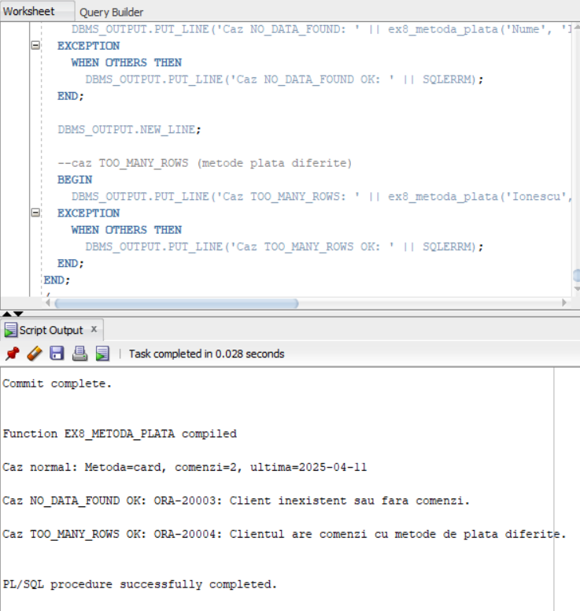

# Procedura care utilizează cinci tabele și are două excepții personalizate

# 

**Ex.9 - cerință:**

Formulați în limbaj natural o problemă pe care să o rezolvați folosind un subprogram stocat independent de tip procedură care să aibă minim 2 parametri și să utilizeze într-o singură comandă SQL 5 dintre tabelele create. Definiți minim 2 excepții proprii, altele decât cele predefinite la nivel de sistem. Apelați subprogramul astfel încât să evidențiați toate cazurile definite și tratate.

**Ex.9 – rezolvare:**

Se dorește implementarea unei proceduri care, pentru o comandă a unui client (identificată prin id-ul comenzii) și o dată de emitere a facturii primite ca parametri, să calculeze suma totală a comenzii și să emită factura aferentă.  
 Procedura va utiliza într-o singură instrucțiune SQL informații din minimum 5 tabele: COMANDA, COMANDA_CLIENT, CLIENT, ARE, STOC, pentru a obține datele clientului și pentru a calcula totalul comenzii.  
 În plus, procedura va valida reguli de business și va trata minimum două excepții proprii:

* dacă nu există produse asociate comenzii (sau comanda nu există) → se aruncă o eroare custom;
* dacă există stoc insuficient pentru cel puțin un produs din comandă → se aruncă o eroare custom;
* dacă există lot expirat → eroare custom;
* dacă există deja factură → eroare custom.

Procedura va fi apelată astfel încât să fie evidențiate toate cazurile tratate.

INSERT INTO CODURI_EROARE (cod_eroare, descriere, entitate_afectata)

SELECT -20005, 'Stoc insuficient pentru cel putin un produs din comanda.', 'ARE/STOC'

FROM dual

WHERE NOT EXISTS (SELECT 1 FROM CODURI_EROARE WHERE cod_eroare = -20005);

INSERT INTO CODURI_EROARE (cod_eroare, descriere, entitate_afectata)

SELECT -20006, 'Comanda nu exista sau nu contine produse (ARE).', 'COMANDA/ARE'

FROM dual

WHERE NOT EXISTS (SELECT 1 FROM CODURI_EROARE WHERE cod_eroare = -20006);

INSERT INTO CODURI_EROARE (cod_eroare, descriere, entitate_afectata)

SELECT -20007, 'Exista cel putin un lot expirat in comanda.', 'STOC'

FROM dual

WHERE NOT EXISTS (SELECT 1 FROM CODURI_EROARE WHERE cod_eroare = -20007);

INSERT INTO CODURI_EROARE (cod_eroare, descriere, entitate_afectata)

SELECT -20008, 'Factura exista deja pentru comanda data.', 'FACTURA'

FROM dual

WHERE NOT EXISTS (SELECT 1 FROM CODURI_EROARE WHERE cod_eroare = -20008);

COMMIT;

CREATE OR REPLACE PROCEDURE ex9_emitere_factura(

p_id_comanda IN COMANDA.id_comanda%TYPE,

p_data_emitere IN DATE

)

IS

v_suma_total NUMBER(12,2);

v_nr_produse NUMBER;

v_insuficiente NUMBER;

v_expirate NUMBER;

v_metoda_de_plata COMANDA_CLIENT.metoda_plata%TYPE;

v_facturi_exist NUMBER;

v_client VARCHAR2(120);

BEGIN

SELECT COUNT(*)

INTO v_facturi_exist

FROM FACTURA

WHERE id_comanda = p_id_comanda;

IF v_facturi_exist>0 THEN

RAISE_APPLICATION_ERROR(-20008, 'Factura exista deja pentru comanda ' || p_id_comanda || '.');

END IF;

SELECT cl.prenume || ' ' || cl.nume AS client,

cc.metoda_plata,

NVL(SUM(a.pret_vanzare_final * a.cantitate),0) AS total,

COUNT(*) AS nr_produse,

SUM(CASE WHEN a.cantitate > s.nr_bucati_ramase THEN 1 ELSE 0 END) AS insuficiente,

SUM(CASE WHEN s.data_expirare < p_data_emitere THEN 1 ELSE 0 END) AS expirate

INTO v_client, v_metoda_de_plata, v_suma_total, v_nr_produse, v_insuficiente, v_expirate

FROM CLIENT cl

JOIN COMANDA_CLIENT cc ON cc.id_client = cl.id_client

JOIN COMANDA c ON c.id_comanda = cc.id_comanda

JOIN ARE a ON a.id_comanda = c.id_comanda

JOIN STOC s ON s.id_stoc = a.id_stoc

WHERE c.id_comanda = p_id_comanda

GROUP BY cl.prenume, cl.nume, cc.metoda_plata;

IF v_nr_produse = 0 THEN

RAISE_APPLICATION_ERROR(-20006, 'Comanda ' || p_id_comanda || ' nu contine produse.');

END IF;

IF v_insuficiente > 0 THEN

RAISE_APPLICATION_ERROR(-20005, 'Stoc insuficient pentru comanda ' || p_id_comanda || '.');

END IF;

IF v_expirate > 0 THEN

RAISE_APPLICATION_ERROR(-20007, 'Comanda ' || p_id_comanda || ' contine loturi expirate.');

END IF;

--emitere factura

INSERT INTO FACTURA(data_emitere, suma, id_comanda)

VALUES (p_data_emitere, v_suma_total, p_id_comanda);

DBMS_OUTPUT.PUT_LINE('Factura emisa cu succes pentru comanda ' || p_id_comanda || '.');

DBMS_OUTPUT.PUT_LINE('Client: ' || v_client || ', metoda plata: ' || v_metoda_de_plata || ', suma: ' || v_suma_total);

EXCEPTION

WHEN NO_DATA_FOUND THEN

RAISE_APPLICATION_ERROR(-20006, 'Comanda ' || p_id_comanda || ' nu exista sau nu contine produse.');

WHEN OTHERS THEN

DBMS_OUTPUT.PUT_LINE('Eroare: ' || SQLERRM);

RAISE;

END ex9_emitere_factura;

/

–**APEL**

**TEST 1 - emitere factura**

Stocul inițial

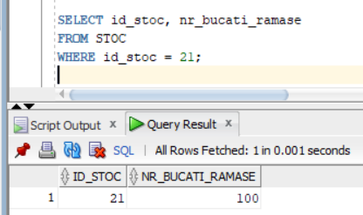

Creez comanda și produsele din comandă.

DECLARE

v_id_comanda NUMBER;

BEGIN

INSERT INTO COMANDA (data_comanda, id_personal_medical)

VALUES (SYSDATE, 3)

RETURNING id_comanda INTO v_id_comanda;

INSERT INTO COMANDA_CLIENT (id_comanda, metoda_plata, id_client)

VALUES (v_id_comanda, 'cash', 1);

INSERT INTO ARE (id_comanda, id_stoc, cantitate, pret_vanzare_final, discount)

VALUES (v_id_comanda, 21, 2, 50, 0);

COMMIT;

DBMS_OUTPUT.PUT_LINE('COMANDA NORMALA = ' || v_id_comanda);

ex9_emitere_factura(v_id_comanda, SYSDATE);

END;

/

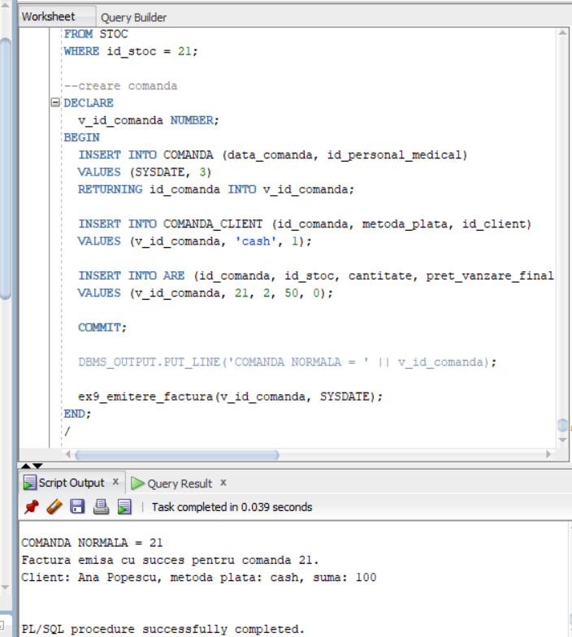

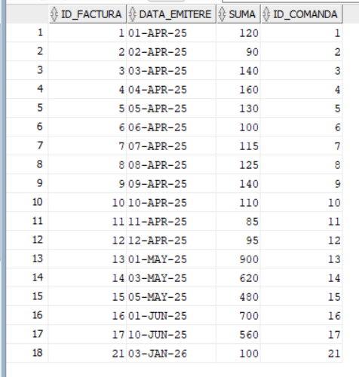

**TEST 2 - factura există deja**

BEGIN

ex9_emitere_factura(21, SYSDATE);

END;

/

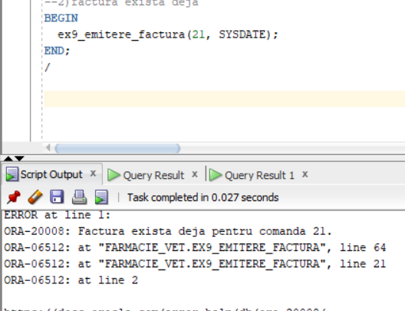

**TEST 3 - stoc insuficient**

Stoc inițial

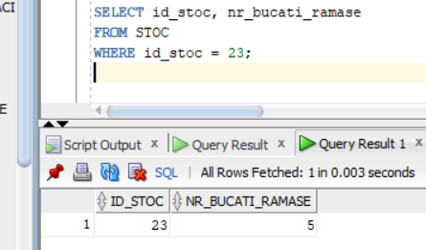

Creez comanda și produsele din comandă.

DECLARE

v_id_comanda NUMBER;

BEGIN

INSERT INTO COMANDA (data_comanda, id_personal_medical)

VALUES (SYSDATE, 4)

RETURNING id_comanda INTO v_id_comanda;

INSERT INTO COMANDA_CLIENT (id_comanda, metoda_plata, id_client)

VALUES (v_id_comanda, 'card', 2);

INSERT INTO ARE (id_comanda, id_stoc, cantitate, pret_vanzare_final, discount)

VALUES (v_id_comanda, 23, 10, 60, 0);

COMMIT;

DBMS_OUTPUT.PUT_LINE('COMANDA STOC INSUFICIENT = ' || v_id_comanda);

ex9_emitere_factura(v_id_comanda, SYSDATE);

END;

/

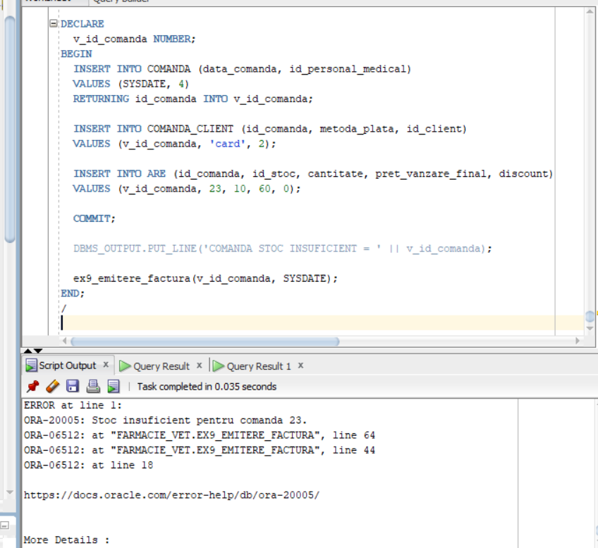

**TEST 4 - lot expirat**

Lot expirat din baza de date.

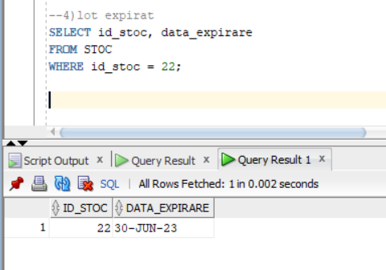

Creez comanda și produsele din comandă.

DECLARE

v_id_comanda NUMBER;

BEGIN

INSERT INTO COMANDA (data_comanda, id_personal_medical)

VALUES (SYSDATE, 6)

RETURNING id_comanda INTO v_id_comanda;

INSERT INTO COMANDA_CLIENT (id_comanda, metoda_plata, id_client)

VALUES (v_id_comanda, 'cash', 3);

INSERT INTO ARE (id_comanda, id_stoc, cantitate, pret_vanzare_final, discount)

VALUES (v_id_comanda, 22, 1, 40, 0);

COMMIT;

DBMS_OUTPUT.PUT_LINE('COMANDA LOT EXPIRAT = ' || v_id_comanda);

ex9_emitere_factura(v_id_comanda, SYSDATE);

END;

/

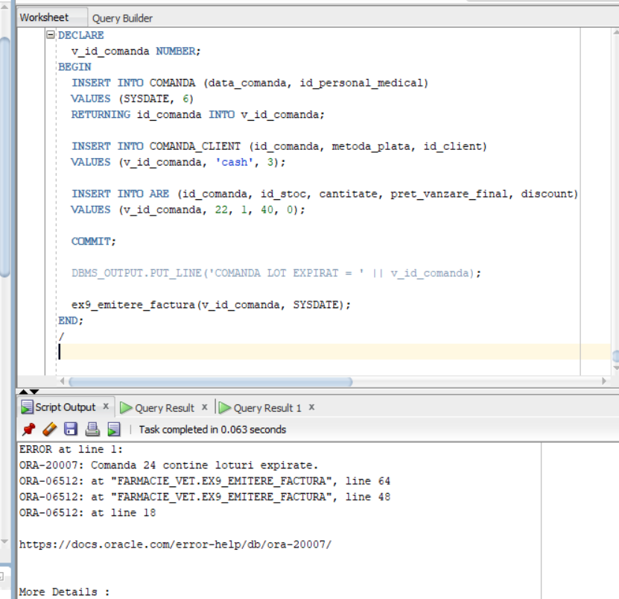

**TEST 5 - comanda nu există**

BEGIN

ex9_emitere_factura(9999, SYSDATE);

END;

/

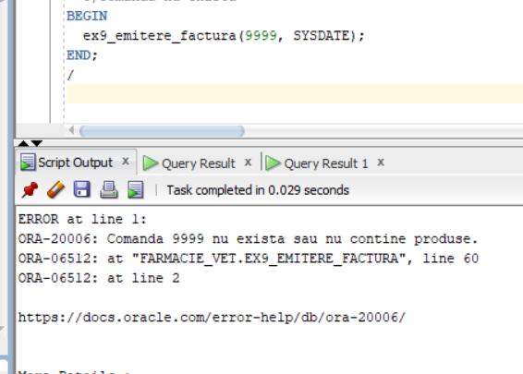

# Trigger de tip LMD la nivel de comandă

**Ex.10 - cerință:**

Definiți un trigger de tip LMD la nivel de comandă. Declanșați trigger-ul.

**Ex.10 – rezolvare:**

Se dorește implementarea unui **trigger de tip LMD la nivel de comandă** pentru tabela **FACTURA**, care să impună reguli de securitate asupra operațiilor de tip INSERT, UPDATE și DELETE. Triggerul permite efectuarea acestor operații doar în **intervalul orar 09:00–17:00** (17:00 exclusiv) și **interzice modificările în ziua de duminică**.

În cazul încălcării oricăreia dintre reguli, tentativa de modificare este înregistrată în tabela LOG_EROARE prin intermediul procedurii insereaza_eroare, iar operația este anulată prin aruncarea unei erori personalizate utilizând RAISE_APPLICATION_ERROR.

CREATE OR REPLACE TRIGGER trg_ex10_factura_program

BEFORE INSERT OR UPDATE OR DELETE ON FACTURA

DECLARE

v_now DATE := SYSDATE;

v_hhmi NUMBER;

v_zi VARCHAR2(20);

v_op VARCHAR2(10);

v_user VARCHAR2(30);

v_msg VARCHAR2(300);

BEGIN

v_user := SYS_CONTEXT('USERENV', 'SESSION_USER');

v_hhmi := TO_NUMBER(TO_CHAR(v_now, 'HH24MI'));

v_zi := UPPER(TO_CHAR(v_now, 'DAY', 'NLS_DATE_LANGUAGE=ROMANIAN'));

v_zi := RTRIM(v_zi);

v_zi := REPLACE(v_zi, 'Ă', 'A');

IF INSERTING THEN

v_op := 'INSERT';

ELSIF UPDATING THEN

v_op := 'UPDATE';

ELSE

v_op := 'DELETE';

END IF;

IF v_zi = 'DUMINICA' THEN

v_msg := 'Operatie ' || v_op || ' interzisa duminica, user=' || v_user ||

', moment=' || TO_CHAR(v_now,'YYYY-MM-DD HH24:MI');

insereaza_eroare(-20010, v_msg);

RAISE_APPLICATION_ERROR(-20010, v_msg);

END IF;

IF v_hhmi < 900 OR v_hhmi >= 1700 THEN

v_msg := 'Operatie ' || v_op ||

' interzisa in afara programului (09:00-17:00), user=' || v_user ||

', ora curenta=' || TO_CHAR(v_now,'HH24:MI');

insereaza_eroare(-20009, v_msg);

RAISE_APPLICATION_ERROR(-20009, v_msg);

END IF;

END;

/

**--APEL**

1. **UPDATE**

UPDATE FACTURA

SET suma = 1000

WHERE id_factura = (SELECT MIN(id_factura) FROM FACTURA);

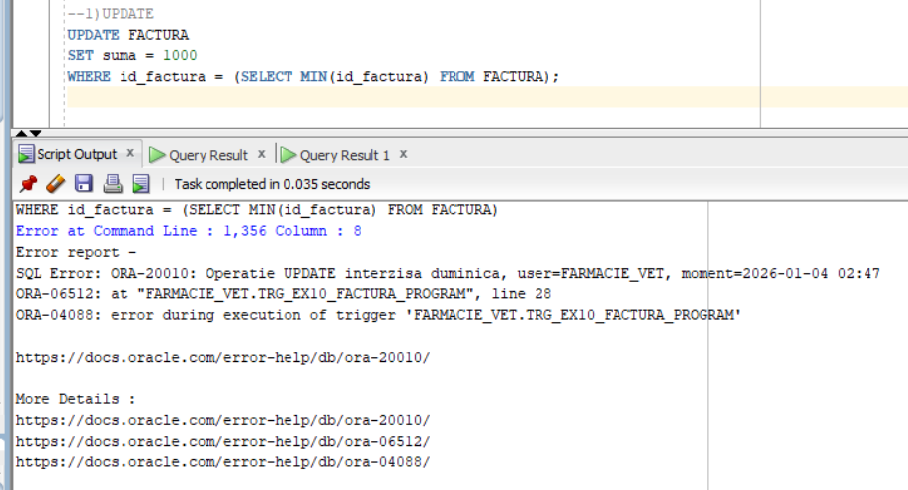

1. **INSERT**

INSERT INTO FACTURA (id_comanda, data_emitere, suma)

VALUES (

(SELECT MIN(id_comanda) FROM COMANDA),SYSDATE, 0

);

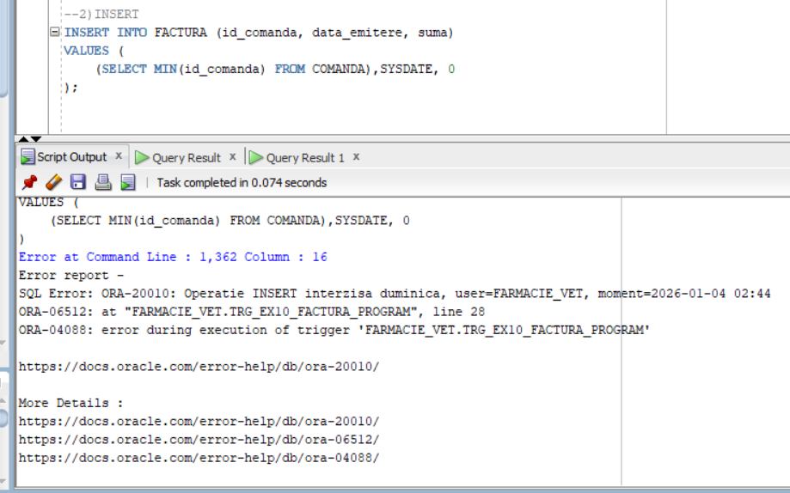

1. **DELETE**

DELETE FROM FACTURA

WHERE id_factura = 10;

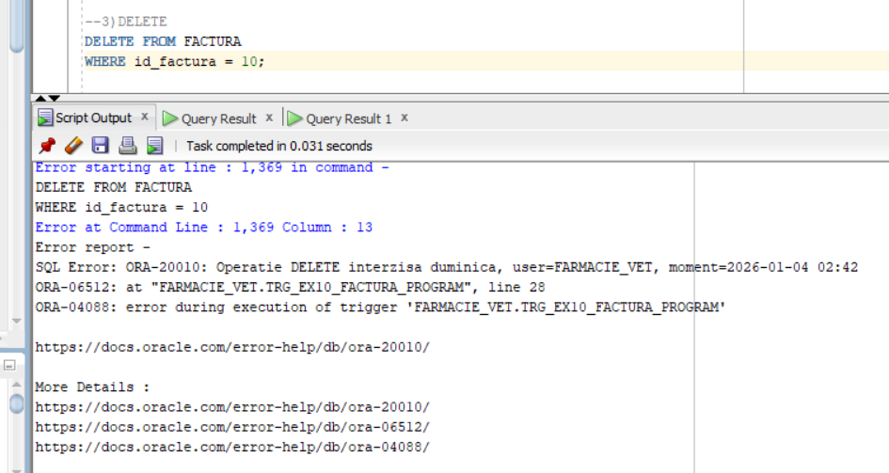

**TABELUL DE LOG_EROARE**

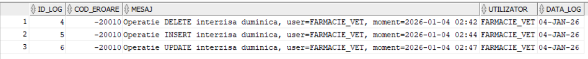

# 11. Trigger de tip LMD la nivel de linie

**Ex.11 - cerință:**

Definiți un trigger de tip LMD la nivel de linie. Declanșați trigger-ul

**Ex.11 – rezolvare:**

Se implementează un trigger de tip LMD la nivel de linie care gestionează automat stocul produselor la emiterea și anularea unei facturi. La inserarea unei facturi în tabela **FACTURA**, triggerul verifică existența stocului suficient pentru produsele asociate comenzii facturate (din tabela **ARE**) și actualizează tabela **STOC** prin scăderea numărului de bucăți rămase. În cazul ștergerii unei facturi, stocul este refăcut corespunzător, pe baza cantităților inițiale din comandă.

În plus, triggerul calculează valoarea totală a facturilor procesate de aceeași comandă SQL (statement), astfel încât să poată fi afișat un rezumat al încasărilor generate de operația curentă. Pentru a permite această agregare la nivel de comandă și pentru a evita apariția erorii de tip *mutating table* (ORA-04091), implementarea este realizată folosind un **compound trigger**, care separă logica de procesare la nivel de linie de acțiunile executate la nivel de statement.

În situația în care stocul este insuficient sau comanda nu conține produse asociate, operația este blocată printr-o excepție proprie, iar tentativa este înregistrată în tabela de erori.

INSERT INTO CODURI_EROARE (cod_eroare, descriere, entitate_afectata)

SELECT -20011, 'Eroare la actualizarea stocului in triggerul de gestiune a facturilor.', 'STOC/FACTURA'

FROM dual

WHERE NOT EXISTS (

SELECT 1 FROM CODURI_EROARE WHERE cod_eroare = -20011

);

COMMIT;

CREATE OR REPLACE TRIGGER ex11_actualizare_stoc

FOR INSERT OR DELETE ON FACTURA

--pentru a evita muttating table

COMPOUND TRIGGER

--variabila globala

v_incasari NUMBER(12,2) := 0;

AFTER EACH ROW IS

--variabile locale

v_nr_produse_comanda NUMBER;

v_probleme NUMBER;

v_user VARCHAR2(30);

v_msg VARCHAR2(300);

BEGIN

v_user := SYS_CONTEXT('USERENV','SESSION_USER');

IF INSERTING THEN

--comanda are produse

SELECT COUNT(*)

INTO v_nr_produse_comanda

FROM ARE

WHERE id_comanda = :NEW.id_comanda;

IF v_nr_produse_comanda = 0 THEN

v_msg := 'Factura nu poate fi emisa: comanda ' || :NEW.id_comanda ||

' nu contine produse (ARE). User=' || v_user;

insereaza_eroare(-20006, v_msg);

RAISE_APPLICATION_ERROR(-20006, v_msg);

END IF;

--verificare stoc

SELECT COUNT(*)

INTO v_probleme

FROM ARE a

JOIN STOC s ON s.id_stoc = a.id_stoc

WHERE a.id_comanda = :NEW.id_comanda

AND a.cantitate > s.nr_bucati_ramase;

IF v_probleme > 0 THEN

v_msg := 'Stoc insuficient la emiterea facturii pentru comanda ' ||

:NEW.id_comanda || '. User=' || v_user;

insereaza_eroare(-20005, v_msg);

RAISE_APPLICATION_ERROR(-20005, v_msg);

END IF;

--scadere stoc

UPDATE STOC s

SET s.nr_bucati_ramase = s.nr_bucati_ramase - (

SELECT a.cantitate

FROM ARE a

WHERE a.id_comanda = :NEW.id_comanda

AND a.id_stoc = s.id_stoc

)

--actualizeza doar stocurile care exista in comanda facturata

WHERE EXISTS(

SELECT 1

FROM ARE a

WHERE a.id_comanda = :NEW.id_comanda

AND a.id_stoc = s.id_stoc

);

v_incasari := v_incasari + :NEW.suma;

ELSIF DELETING THEN

UPDATE STOC s

SET s.nr_bucati_ramase = s.nr_bucati_ramase + (

SELECT a.cantitate

FROM ARE a

WHERE a.id_comanda = :OLD.id_comanda

AND a.id_stoc = s.id_stoc

)

WHERE EXISTS(

SELECT 1

FROM ARE a

WHERE a.id_comanda = :OLD.id_comanda

AND a.id_stoc = s.id_stoc

);

v_incasari := v_incasari - :OLD.suma;

END IF;

EXCEPTION

WHEN OTHERS THEN

v_msg := 'Eroare in trigger EX11 (actualizare stoc). ' || SQLERRM;

insereaza_eroare(-20011, v_msg);

RAISE;

END AFTER EACH ROW;

AFTER STATEMENT IS

BEGIN

DBMS_OUTPUT.PUT_LINE('Delta incasari pentru statementul curent pe FACTURA = ' ||

NVL(v_incasari, 0) || ' RON'

);

END AFTER STATEMENT;

END;

/

**–APEL**

1. **INSERT**

Stoc înainte

SELECT s.id_stoc, s.nr_bucati_ramase, a.cantitate

FROM ARE a

JOIN STOC s ON s.id_stoc = a.id_stoc

WHERE a.id_comanda = 1

ORDER BY s.id_stoc;

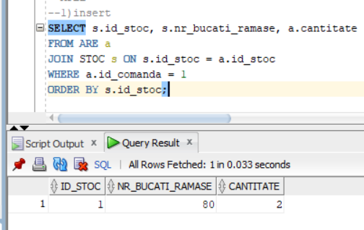

Ștergem factura comenzii 1 pentru test.

DELETE FROM FACTURA

WHERE id_comanda = 1;

Inserăm factura.

INSERT INTO FACTURA(id_comanda, data_emitere, suma)

VALUES (1, SYSDATE, 50);

